**НОВОБИРИЛЮССКИЙ СЕЛЬСКИЙ СОВЕТ ДЕПУТАТОВ БИРИЛЮССКОГО РАЙОНА КРАСНОЯРСКОГО КРАЯ**

**Почетные жители села**



Новобирилюссы 2021-2022ГГ

От составителей

Главные герои сборника – простые труженики, внесшие достойный вклад в социально-экономическое развитие с.Новобирилюсс, Бирилюсского района Красноярского края, самоотверженно выполнявшие свой гражданский долг служения людям и Отчизне.

Благодаря активному участию родственников главных героев, сотрудников муниципального архива, Бирилюсского краеведческого музея, сотрудников районной общественно-политической газеты «Новый путь», учителей школ района, был собран уникальный материал, положенный в основу этого сборника.

Собранный материал оформляли люди неравнодушные, относящиеся с уважением к сложным судьбам героев сборника и любящие свою «малую родину».

Благодаря этой работе была решена задача: не допустить разрыва между прошлым и будущим, правдиво рассказать о доблестных тружениках района.

В связи с этим приведем слова величайшего писателя современности - Виктора Петровича Астафьева: «Если хочешь оставить память о делах и людях, их совершивших, издай книгу, она – нетленный и бесценный свидетель творения человека».

Надеемся, что этот сборник найдёт достойный отклик в сердцах читателей, и верим, что они будут гордиться своими земляками.

**Почетные жители с.Новобирилюсс**

СОДЕРЖАНИЕ

1 Постановление «о присвоении Почетного звания «Заслуженный житель Бирилюсского района»

2. Постановление «О присвоении звания «Почётный гражданин

Бирилюсского района»

3. Постановление «О присвоении звания «Почётный гражданин Бирилюсского района»

4.

РОССИЙСКАЯ ФЕДЕРАЦИЯ

АДМИНИСТРАЦИЯ БИРИЛЮССКОГО РАЙОНА

КРАСНОЯРСКОГО КРАЯ

П О С Т А Н О В Л Е Н И Е

24.06.1994 Новобирилюссы №201

О присвоении Почётного звания

«Заслуженный житель Бирилюсского района»

В соответствии с Законом Российской Федерации «О местном самоуправлении в Российской Федерации», Положением о Почётном звании «Заслуженный житель Бирилюсского района», рассмотрев материалы, представленные комиссией по присвоению Почётного звания «Заслуженный житель Бирилюсского района» ПОСТАНОВЛЯЮ:

1. Присвоить Почётное звание «Заслуженный житель Бирилюсского района» и вручить памятные подарки:

Воронцову Николаю Михайловичу, пенсионеру;

Конькову Андрияну Романовичу, пенсионеру;

Севрюковой Еве Андреевне, доярке АО «Зачулымское»;

Слабухо Лукерье Петровне, пенсионерке;

Сулейманову Асхату Галеевичу, пенсионеру;

Эллер Эрику Фридриховичу, пенсионеру;

Шнайдер Екатерине Дмитриевне, пенсионерке, главному зоотехнику АО «Кочетатское».

2. В честь 70 - летия образования Бирилюсского района учредить районную Книгу «Заслуженный житель Бирилюсского района».

3. В целях сохранения памяти о жителях, внесших значительный вклад в организаторскую и общественную работу по развитию народного хозяйства Бирилюсского района присвоить Почётное звание «Заслуженный житель Бирилюсского района» п о с м е р т н о:

Водянникову Андрею Васильевичу, Герою Советского Союза.

Выписать удостоверение под номером один, которое хранить в районном Государственном архиве до создания районного музея;

Большакову Ивану Афанасьевичу, проживавшему на территории Орловской сельской администрации;

Вернову Трофиму Сергеевичу, проживавшему на территории Маталасской сельской администрации;

Гриненкову Ивану Фёдоровичу, проживавшему на территории Новобирилюсской сельской администрации;

Киселёву Тимофею Григорьевичу, проживавшему на территории Новобирилюсской сельской администрации;

Конькову Роману Фёдоровичу, проживавшему на территории Новобирилюсской сельской администрации;

Майер Андрею Андреевичу, проживавшему на территории Полевской сельской администрации;

Ришнит Владимиру Яковлевичу, проживавшему на территории Полевской сельской администрации;

Старовойтову Павлу Михайловичу, проживавшему на территории Новобирилюсской сельской администрации;

Сюськину Петру Андреевичу, проживавшему на территории Маталасской сельской администрации;

Трифонову Николаю Яковлевичу, проживавшему на территории Новобирилюсской сельской администрации;

Филиппову Николаю Николаевичу, проживавшему на территории Маталасской сельской администрации;

Хитрову Михаилу Яковлевичу, проживавшему на территории Новобирилюсской сельской администрации;

Чудар Петру Андреевичу, проживавшему на территории Зачулымской сельской администрации;

Щербакову Михаилу Андреевичу, проживавшему на территории Новобирилюсской сельской администрации;

Занести этих граждан в районную Книгу «Заслуженный житель Бирилюсского района» и отправить родственникам письма – уведомления о присвоении вышеуказанным лицам Почётного звания с занесением в районную Книгу «Заслуженный житель Бирилюсского района».

4. В связи со смертью Майера Андрей Андреевича после рассмотрения комиссией материалов на награждение памятный подарок вручить семье умершего.

5. Сельским, поселковой администрациям, не предоставившим ходатайства по награждению, в течение месяца представить свои материалы в районную комиссию.

Глава администрации

В.Г.ВЕРЕВКИН

РОССИЙСКАЯ ФЕДЕРАЦИЯ

АДМИНИСТРАЦИЯ БИРИЛЮССКОГО РАЙОНА

КРАСНОЯРСКОГО КРАЯ

ПОСТАНОВЛЕНИЕ

08.06.99 с. Новобирилюссы №102

О присвоении звания «Почётный

гражданин Бирилюсского района»

Рассмотрев ходатайство отделов администрации района, предприятий, организаций и рекомендаций оргкомитета по подготовке и проведению

75-летия образования района о присвоении звания «Почётный гражданин Бирилюсского района» ПОСТАНОВЛЯЮ:

1. Присвоить звание «Почётный гражданин Бирилюсского района» за многолетний добросовестный труд и в честь 75-летия образования Бирилюсского района:

Байдуровой Антонине Абрамовне - ветерану труда сельского хозяйства;

Горшуновой Анне Петровне – ветерану труда здравоохранения;

Заяц Лидии Антоновне – учительнице начальных классов Сахарновской начальной школы;

Синерукову Николаю Константиновичу – ветерану труда лесной промышленности;

Солдатову Леониду Дмитриевичу – механизатору КСХП «Кочетатское».

1. Поместить постановление о присвоении звания «Почётный гражданин Бирилюсского района» и фотографии Байдуровой А.А., Горшуновой А.П., Заяц Л.А., Синерукова Н.К. и Солдатова Л.Д. в «Книгу Почёта», вручить удостоверения, ленту, памятный адрес и подарок.

3. Постановление вступает в силу со дня подписания.

Глава районного

самоуправления В.В. Беленя

РОССИЙСКАЯ ФЕДЕРАЦИЯ

АДМИНИСТРАЦИЯ БИРИЛЮССКОГО РАЙОНА

КРАСНОЯРСКОГО КРАЯ

ПОСТАНОВЛЕНИЕ

18.06.2004 с. Новобирилюссы №134

О присвоении звания «Почётный

гражданин Бирилюсского района»

Рассмотрев ходатайства управлений и отделов администрации района, сельских советов, рекомендаций оргкомитета по подготовке и проведению

80 - летия образования района о присвоении звания «Почётный гражданин Бирилюсского района» ПОСТАНОВЛЯЮ:

1. Присвоить звание «Почётный гражданин Бирилюсского района» за многолетний добросовестный труд, активное участие в развитии народного хозяйства и в честь 80-летия образования Бирилюсского района:

Кныш Александру Максимовичу – ветерану лесной промышленности;

Когодеевой Валентине Андреевне – директору Полевской средней общеобразовательной школы;

Лапину Вениамину Павловичу – главному врачу Рассветовской участковой больницы;

Сметанникову Михаилу Михайловичу – ветерану органов исполнительной власти района;

Старовойтову Афанасию Васильевичу – водителю Бирилюсского МУП «Магистраль».

1. Поместить постановление о присвоении звания «Почётный гражданин Бирилюсского района» и фотографии Когодеевой В.А., Кныш Г.М.,

Лапина В.П., Сметанникова М.М., Старовойтова А.В. в «Книгу Почёта», вручить удостоверения, ленту, памятный адрес и подарок.

1. Постановление вступает в силу со дня подписания.

Глава районного

самоуправления

В.В.Беленя

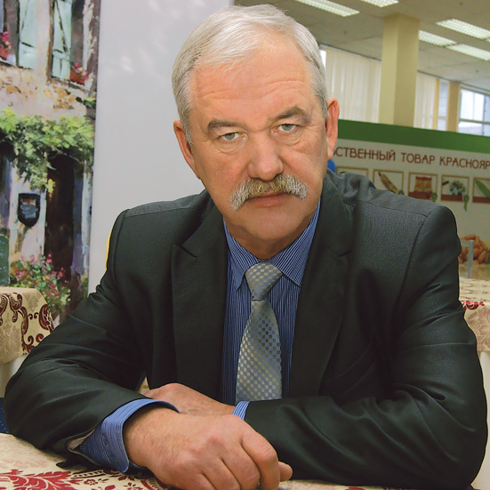

БЕЛЕНЯ ВЛАДИМИР ВАСИЛЬЕВИЧ

Владимир Васильевич родился на бирилюсской земле 30 июня 1958 г. в д. Чипушево Бирилюсского района Красноярского края; после окончания средней школы в селе Новобирилюссы в 1975 г. поступил на теплоэнергетический факультет Красноярского государственного политехнического института; в 1980 г., после окончания института, работал машинистом 6 разряда, позднее - старшим мастером Ярославского горнообогатительного комбината МЦМ СССР; 1983-1985 - служба в рядах Советской Армии. После демобилизации работал в селе Новобирилюссы - сначала главным инженером, затем - директором районного предприятия жилищно-коммунального хозяйства; 1990-1992 - заместитель председателя исполкома Бирилюсского районного Совета народных депутатов; с января по март 1992 г. - главный инженер, по декабрь 1996 г. - директор РМПП ЖКХ и в течение многих лет трудился на благо родного района.  
 Работал в Бирилюсском районном многоотраслевом производственном предприятии ЖКХ главным инженером, затем директором, в Бирилюсском райисполкоме, заместителем председателя райисполкома.  
 В 1996 году жители района оказали ему поддержку, он был избран главой администрации Бирилюсского района. В данной должности проработал до 2005 года. В 2010 году за его трудолюбие, личные и деловые качества, за умение принимать взвешенные решения, которые позволяют достичь намеченных целей, Владимир Васильевич был избран председателем Бирилюсского районного Совета депутатов, главой района. А в 2015 году депутаты райсовета большинством голосов избрали Владимира Васильевича на новый срок полномочий главы Бирилюсского района.

Владимир Беленя характеризует своих земляков одним словом: **«продуманные».**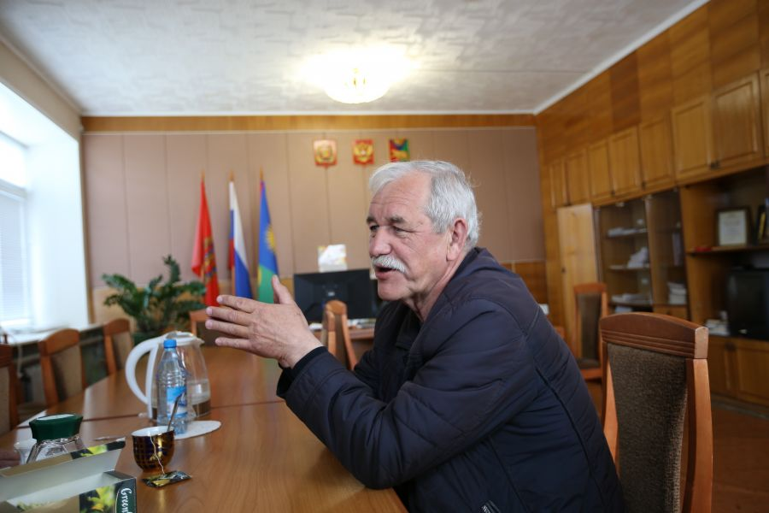

Владимир Васильевич, будучи коренным жителем района, очень любил свою малую родину и прилагал все усилия для того, чтобы Бирилюсский район развивался, благоустраивался и процветал.  
Отличительной особенностью Владимира Васильевича была тактичность, порядочность, отзывчивость и трудолюбие. Личные деловые качества обеспечили ему уважение и авторитет, как у сослуживцев, так и у жителей района.  
    За время работы он неоднократно награждался за успешный и добросовестный труд почетными грамотами, благодарностями районного и краевого уровня. В 2019 году ему было присвоено звание «Почетный гражданин Бирилюсского района».

**Воронцов Николай Михайлович**

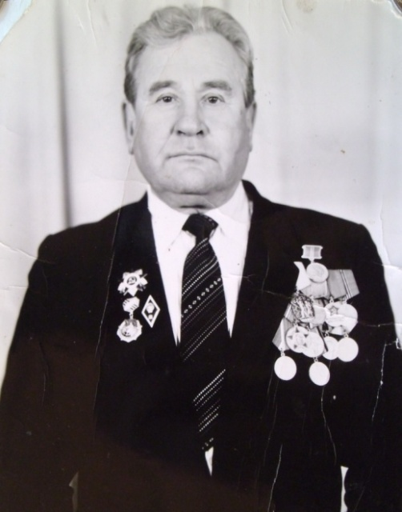Воронцов Николай Михайлович родился 25 июня 1924 года в деревне Алексеевка Бирилюсского района в семье крестьянина. После окончания средней школы работал трактористом на Кочетатской машинно - тракторной станции. В 1942 году ушёл на фронт.

C 1942 года по 1943 год был курсантом Киевского военно - пехотного училища. Воевал на 1-ом Украинском фронте. С 1943 года по 1944 год командовал пулемётным расчётом. С 1944 года по 1945 год - помощник командира взвода 105 стрелкового полка 43 стрелковой дивизии (Львовский военный округ). С 1945 года по 1946 год – курсант 181 отдельного автомобильного батальона. С 1946 года по 1947 год – механик 181 отдельного автомобильного батальона. Демобилизовавшись из армии, с 1947 по 1948 год работал рядовым колхозником в колхозе «2- ой пятилетки» Бирилюсского района. С 1948 по 1949 год работал шофёром Исполкома райсовета. С 1949 года по 1951 год – заведующий сектором кадров Исполкома райсовета. С 1951года по 1954 год – ответственный секретарь Исполкома райсовета.

С 1954года по 1958 год Николай Михайлович учился в Красноярской высшей партийной школе. После её окончания был назначен заведующим отделом пропаганды и агитации Бирилюсского РК КПСС, а с 1961 года - вторым секретарём райкома партии. В 1962 году он был избран председателем Бирилюсского райисполкома. С 1969 года по 1971 год – председатель Исполкома райсовета. В сентябре 1971 года избирается первым секретарём Райкома КПСС. В этой ответственной должности Николай Михайлович проработал 15 лет. В нашем районе лишь редкий человек не был знаком с этой поистине легендарной личностью. Весь период активного строительства и расцвет бирилюсской земли связаны с именем Николая Михайловича. При его активном участии наш район обрёл новый районный центр – село Новобирилюссы. Высокими темпами развивалось сельское хозяйство, производственная и социальная инфраструктура.

Неоднократно Николай Михайлович избирался депутатом районного и краевого Советов, многие годы был членом крайкома КПСС.

Все, кто с ним вместе работал, отмечали, что он был честным и справедливым человеком, всегда находился в гуще людей и событий, которые тогда происходили в районе. Он был добрым товарищем и надёжным, ответственным руководителем. Добросовестный труд являлся для него основным мерилом ценности человека.

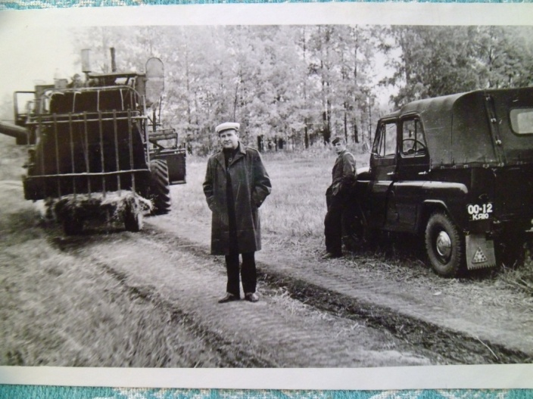 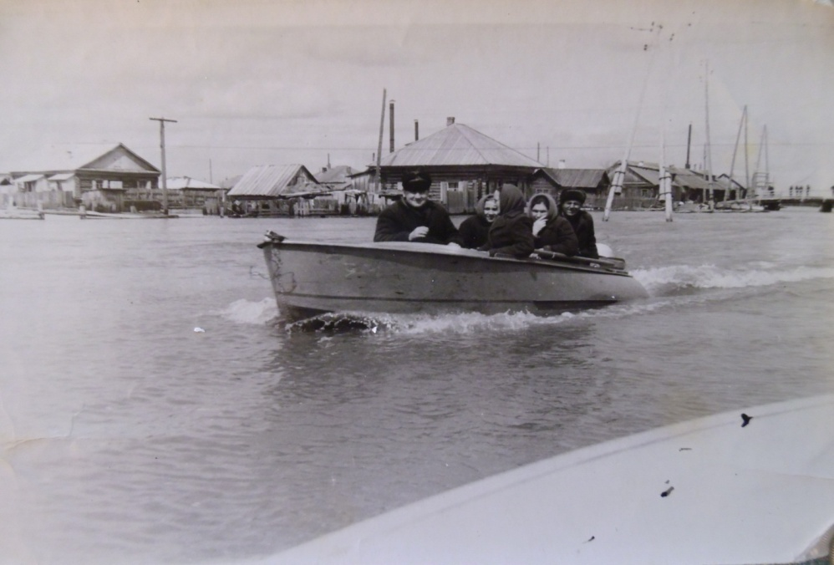

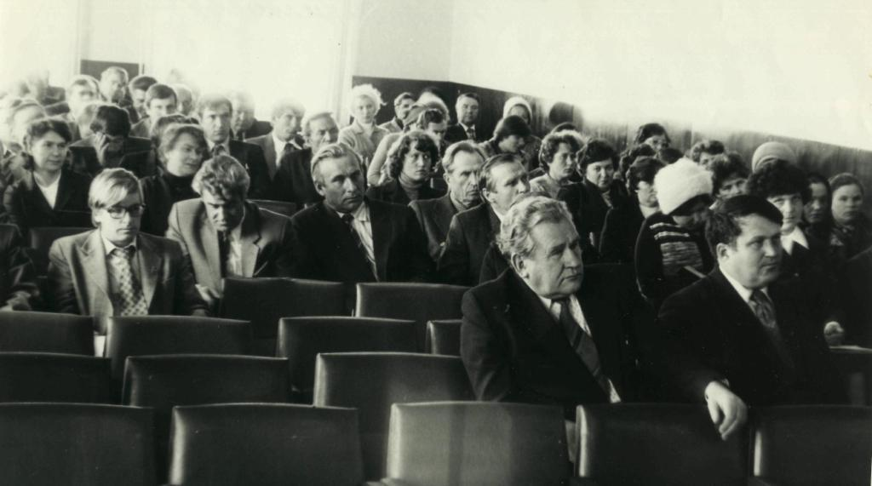 За заслуги перед Родиной Николай Михайлович был награждён многими орденами и медалями Советского Союза: орденом «Знак Почёта», медалями: «За боевые заслуги», «За доблесть», «За Победу над Германией», «50 лет Вооружённым силам СССР», «10 лет Победы в Великой Отечественной войне», «20 лет Победы в Великой Отечественной войне», «60 лет Вооружённым силам СССР», «За освоение целинных земель», «За доблестный труд. В ознаменование 100-летия со дня рождения В.И. Ленина».

В личном листке по учёту кадров содержится запись следующего содержания:

Отношение к воинской обязанности и воинское звание – военнообязанный, подполковник. Состав – политический. Род войск – артиллерия.

Жена, Воронцова Раиса Николаевна, на протяжении всего жизненного пути всегда была верной спутницей и добрым другом. Дочь Валентина окончила Красноярский медицинский институт и работала врачом в Центральной районной больнице.

Воронцов Николай Михайлович скончался на 81 году жизни после продолжительной болезни в апреле 2004 года.

В соответствии с Законом Российской Федерации «О местном самоуправлении в Российской Федерации», Положением о Почётном звании «Заслуженный житель Бирилюсского района» Воронцову Николаю Михайловичу было присвоено Почётное звание «Заслуженный житель Бирилюсского района». (Постановление администрации Бирилюсского района от 24.06.1994г. №201 «О присвоении Почётного звания «Заслуженный житель Бирилюсского района).

**Гриненков Иван Фёдорович**

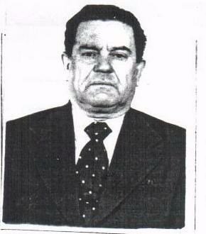 Гриненков Иван Фёдорович родился 22 сентября 1930 года в д. Леонтьевка Тюхтетского района Красноярского края в семье рабочего. До 1939 года проживал по месту рождения. В 1939 году семья переехала в село Тюхтет, где в 1946 году закончил семь классов средней школы. С июня 1946 года по июнь 1950 года работал товароведом заготконторы Тюхтетского Райпотребсоюза.

С июня 1950 года по сентябрь 1953 года служил в Советской армии. Воинское звание – капитан.

С сентября 1953 года по июнь 1955 года работал заведующим общим отделом Тюхтетского исполкома Райсовета.

С июня 1955 года по сентябрь 1958 года работал секретарем Тюхтетского РК ВЛКСМ, где проявил свои организаторские способности и творческий подход в работе с комсомольскими организациями района.

В 1958 вступил в КПСС и в октябре этого года Иван Фёдорович был направлен в город Минусинск как слушатель Красноярской краевой Совпартшколы, которую он успешно окончил в мае 1961 года.

С мая по сентябрь 1962 года работал государственным инспектором по закупкам и качеству сельскохозяйственных продуктов в Бирилюсском районе.

С сентября 1962 года по август 1963 года – секретарь парткома колхоза «Имени Ленина» (село Орловка) Бирилюсского района.

С августа 1963года по март 1983года – председатель колхоза «Имени Ленина» Бирилюсского района. В течение двадцати лет под руководством Ивана Фёдоровича колхоз обеспечивал своевременную уборку урожая и успешное выполнение социалистических обязательств по продаже хлеба государству, за что дважды награждался Почётными грамотами Бирилюсского РК КРСС, исполкома Райсовета и РК профсоюза работников сельского хозяйства. Также он принимал активное участие в общественной и политической жизни района, избирался депутатом районного Совета народных депутатов. С сентября 1983 года он работал главным государственным инспектором по закупкам и качеству сельскохозяйственных продуктов по Бирилюсскому району.

С июня 1985 года был назначен, в порядке перевода, на должность председателя Бирилюсского районного производственного объединения «Сельхозхимия». За свою деятельность Иван Фёдорович был награждён медалью «За доблестный труд в Великой Отечественной войне 1941 – 1945 гг.», юбилейной медалью «За доблестный труд в ознаменование 100-летия со дня рождения Владимира Ильича Ленина» и медалью «За освоение целинных земель».

За активное участие в работе Президиума РК профсоюза Бирилюсского Агропромышленного объединения и в честь 59-летия со дня рождения его наградили Почётной грамотой РК профсоюза АПО.

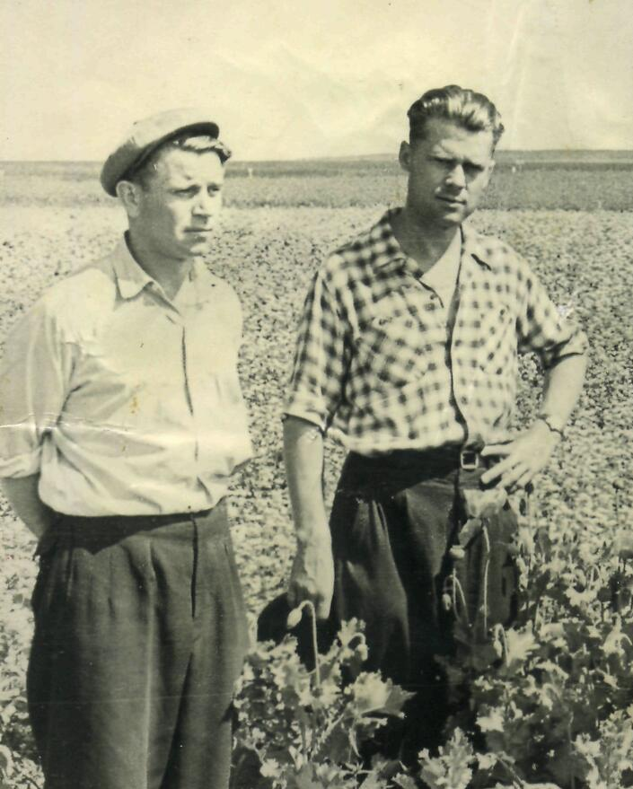В 1990 году в связи с 60-летием со дня рождения Иван Фёдорович, как председатель объединения «Бирилюссагропромхимия», был отмечен Почётной грамотой крайкома КПСС за долголетнюю добросовестную работу в системе сельского хозяйства края и активную общественную деятельность. Также он был награждён Почётными грамотами РК КПСС и исполкома Райсовета, совета агропромышленного объединения и РК профсоюза АПК за большой личный вклад в развитие сельскохозяйственного производства, внедрение прогрессивных форм организации труда, активное участие в общественной и политической жизни района.

Иван Фёдорович с женой Зоей Михайловной вырастили четверых детей: трёх сыновей и дочь. Сыновья стали военными.

В целях сохранения памяти о жителях, внесших значительный вклад в организаторскую и общественную работу по развитию народного хозяйства Бирилюсского района, Гриненкову Ивану Фёдоровичу было присвоено Почётное звание «Заслуженный житель Бирилюсского района» п о с м е р т н о.

(Постановление администрации Бирилюсского района от 24.06.1994 г. №201 «О присвоении Почётного звания «Заслуженный житель Бирилюсского района»).

**Горшунова Анна Петровна**

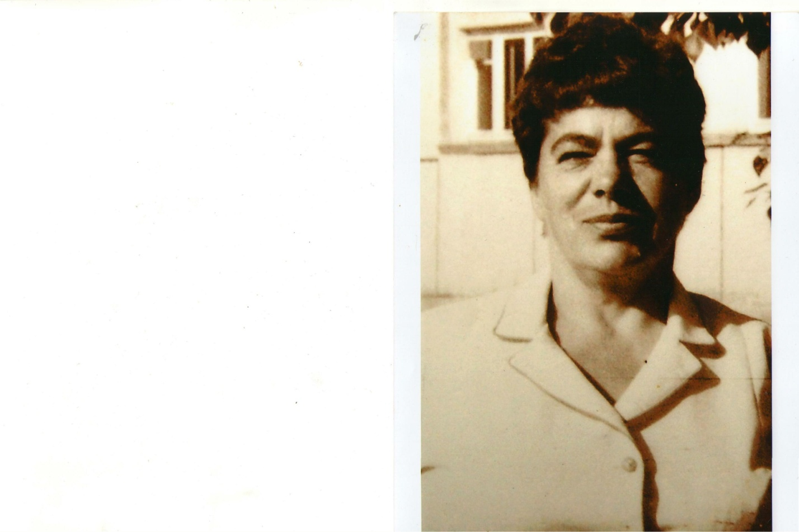Горшунова (Крюкина) Анна Петровна родилась 3 марта 1932 года в селе Новодубовое, Хлевенского района Воронежской области. Там закончила семилетку. В семье было трое детей. Отца забрали на фронт в первые дни войны. Был страшный голод, но люди были добрые, все помогали друг другу: вместе сажали огороды, женщины впрягались и пахали, урожай делили поровну. Анна Петровна, тогда она была еще ребенком, помнит весь ужас отступления наших войск во время войны.

В Липецке Анна Петровна поступила в фельдшерско-акушерскую школу, затем её, как отличницу, направили в медицинский институт. Чтобы получить диплом врача, надо было отработать три года. В 1957 году её отправили в Красноярский Крайздравотдел, где она получила распределение в Бирилюсский район, в районную больницу на должность детского врача. Тогда главным врачом был политссыльный Павел Константинович Каленюк. Дороги были плохие, населённые пункты находились далеко друг от друга. В районной больнице была только одна машина скорой помощи. Из-за отдалённости населённых пунктов и несвоевременной медицинской помощи детская смертность была очень высокая. Анне Петровне пришлось пешком исходить много километров по бездорожью, что сказалось в старости на состоянии ее здоровья. Выручала санитарная авиация, при необходимости летали в самые отдаленные места.

Зимой по санному пути, летом - по бездорожью, часто - пешком Анна Петровна добиралась в самые отдалённые места и оказывала медицинскую помощь в любых условиях. Особенно было страшно верхом на коне, так как Анна Петровна была совсем небольшого роста, и справляться с лошадью было сложно.

Эпидемиологическая обстановка в районе была сложная: дети умирали от дифтерии, стеноза, менингита, трахомы, туберкулеза и других болезней. Тогда было принято решение Крайздравотдела обучить старшеклассников методике распознавания болезней и их лечения, своевременного обращения к врачу. Учащиеся ходили по десятидворкам, оказывали посильную помощь. Затем начали обучать своих медсестёр. В район по распределению стали приезжать врачи, в том числе и земляки Анны Петровны. Проработав три года в Бирилюсском районе, Анна Петровна вышла замуж за Горшунова Алексея Николаевича. Вместе они прожили в любви и согласии пятьдесят лет, вырастили пятерых детей. Две дочери пошли по стопам Анны Петровны, стали врачами. Двое сыновей выбрали военную специальность, дочь Наталья получила профессию учителя.

В 1966 году, в связи с большим наводнением, было принято решение о строительстве нового районного центра. Районную больницу перенесли в здание Чипушевской школы. Затем построили современную районную больницу.

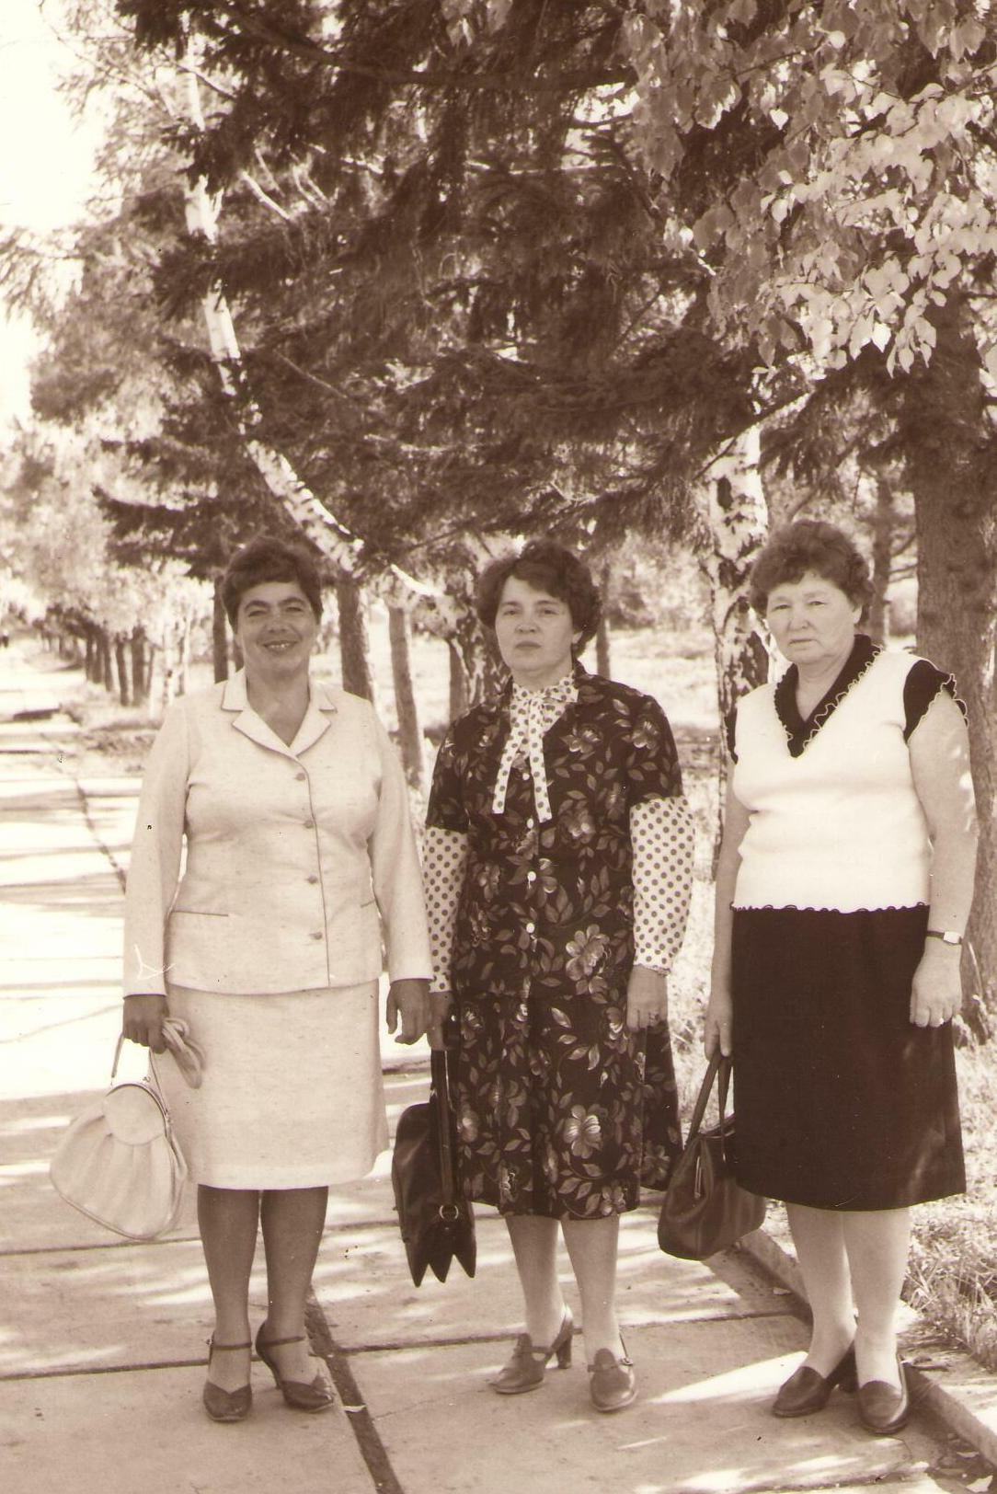 Двадцать три года Анна Петровна проработала в районной больнице педиатром. Затем перешла работать в Новобирилюсскую коррекционную школу-интернат, в которой отработала двадцать пять лет. Общий трудовой стаж Анны Петровны составляет сорок восемь лет.

Вспоминая прошлое, Анна Петровна говорит, что судьба её сложилась счастливо рядом с любимым мужем и детьми. «Да и люди,- вспоминает Анна Петровна, - здесь очень добрые, отзывчивые, помню всех своих пациентов, низкий им поклон!». Анна Петровна всегда с душой относилась ко всем пациентам, а с особой теплотой относилась к учащимся Новобирилюсской коррекционной школы - интерната, так как эти дети особенно нуждались в заботе и любви. Благодаря Анне Петровне, в школе своевременно проводились профилактические меры против простудных и инфекционных заболеваний.

Анна Петровна награждена медалью «Ветеран труда», имеет Благодарственное письмо от Крайздравотдела и многочисленные Почётные грамоты Администрации Бирилюсского района.

За многолетний добросовестный труд и в честь 75 – летия образования Бирилюсского района Горшуновой Анне Петровне присвоено звание «Почётный гражданин Бирилюсского района» (Постановление администрации Бирилюсского района от 08.06.1999г. №102 «О присвоении звания «Почётный гражданин Бирилюсского района»).

**Коньков Андриян Романович**

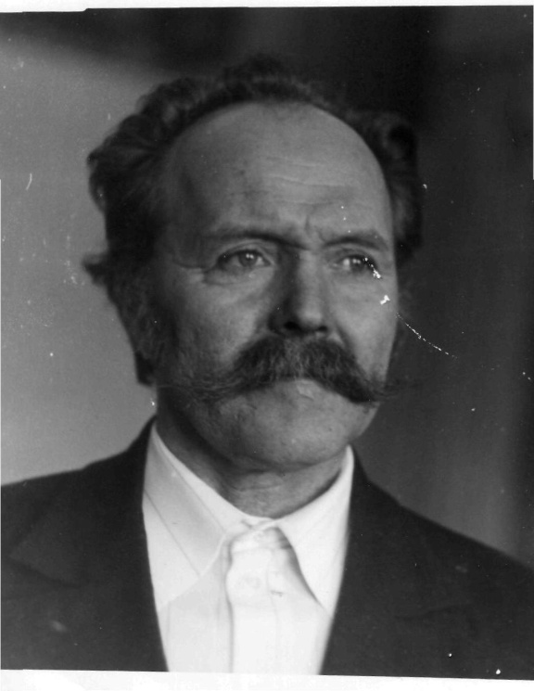 Коньков Андриян Романович родился

26 августа 1927г. в деревне Подкаменка Бирилюсского района. Семья родителей приехала в Сибирь с Урала. В семье было восемь детей. Из Подкаменки переехали в д.Промбор. С 1935г. жили в деревне Чипушево. Закончил 5 классов, а дальше учиться не довелось. Началась война. «Отца моего на фронт отправили» - вспоминает А.Р.Коньков.

В годы Великой Отечественной войны в колхозах и на предприятиях работали не только взрослые, но и дети. Подростки пахали, сеяли, убирали урожай. Отдыхали мало. Работали по 10-12 часов в сутки. Деревня должна была давать стране хлеб, мясо и другую сельскохозяйственную продукцию, вносить свой вклад в общую победу над врагом. Вместо ушедших на фронт мужчин женщины и подростки проходили курсы трактористов при Кочетатской МТС. Учились в осенне-зимний период, чтобы с началом весны молодые специалисты могли включиться в полевые работы. План по вспашке земли доходил до четырёх гектаров на трактор за смену. С наступлением холодов уборочная страда на полях заканчивалась, но в зимнее время на комбайнах молотили заскирдованный в копны хлеб, используя их наряду с молотилками МК-900. А.Р.Коньков в годы войны работал прицепщиком, а в 1942г. окончил курсы трактористов и стал работать на газогенераторном тракторе.

После окончания войны началась мирная жизнь. Пришёл с фронта отец - Роман Фёдорович Коньков.

Андриян Романович работал четыре года комбайнером. Много лет работал в производственном объединении «Сельхозтехника». А.Р.Коньков являлся передовиком производства. Работал бригадиром тракторной бригады, механиком, а последние несколько лет перед уходом на пенсию - шлифовальщиком. В экстренных случаях А.Р.Конькова просили помочь шлифовать коленчатые валы и другие сложные детали. Это говорит о его профессиональном мастерстве. Андриян Романович принимал активное участие в общественной жизни Бирилюсского района. Неоднократно избирался членом бюро районного комитета партии, комитета народного контроля, партийной комиссии при райкоме КПСС, депутатом районного Совета. А.Р.Коньков постоянно встречался с людьми не только в рабочей обстановке, но и в быту, помогал решать трудные жизненные ситуации. По воспоминаниям односельчан, Андриян Романович обладает хорошими организаторскими способностями.

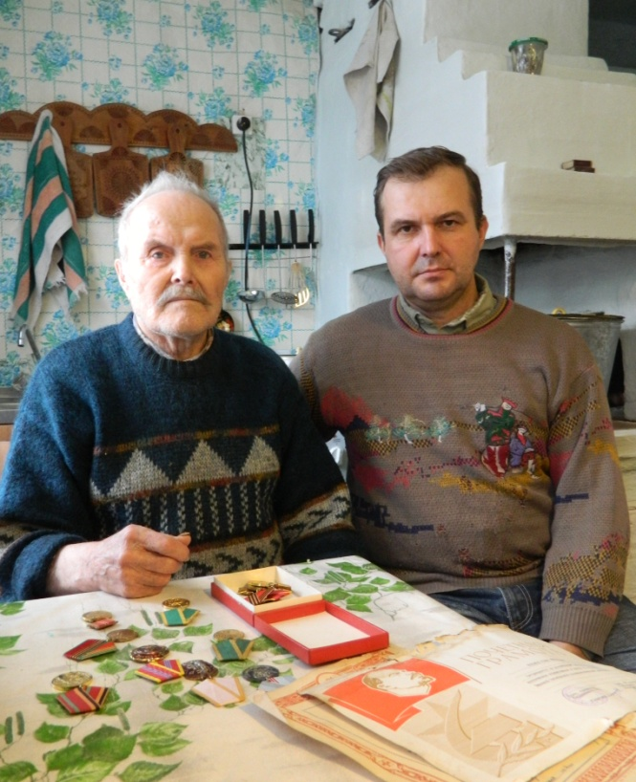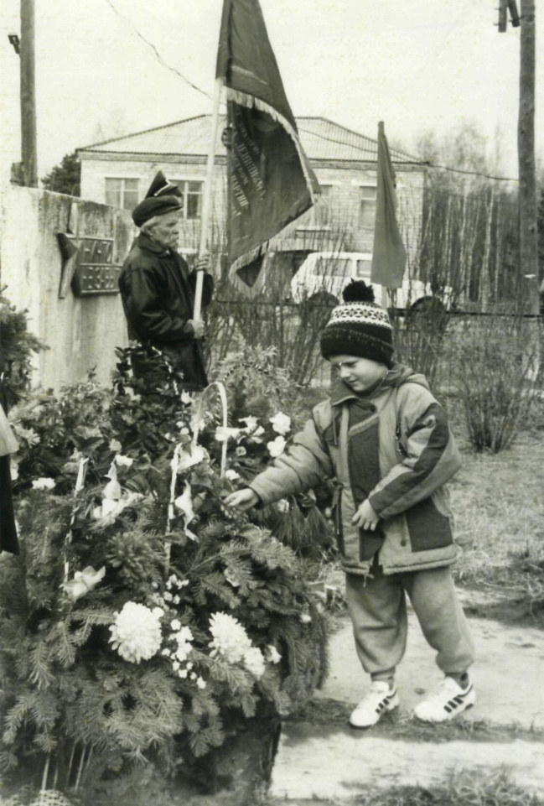 А.Р.Коньков часто самостоятельно принимал важные решения, умел убедить других и отстоять своё мнение. Выступления на партсобраниях, политзанятиях, пленумах, конференциях говорили о том, что он хорошо знает обстановку в районе и разбирается в экономических и политических вопросах. Андриян Романович не боялся говорить о проблемах своего предприятия, предлагал пути решения. Он мог подвигнуть людей на отстаивание своих интересов и прав. Следует отметить такие черты характера как настойчивость, принципиальность, тактичность в отношении к людям.

С женой, Любовью Павловной, они прожили много лет и воспитали пятерых детей: Валерия, Надежду, Галину, Андриана и Анатолия.

Вторая жена - Галина Кузьминична. В семье всегда царит атмосфера добра, понимания, уважения к родным, любовь внуков к старшему поколению.

Коньков Андриян Романович награждён орденом «Знак Почёта». За доблестный труд, за успехи в работеимеет семь медалей и множество Почётных грамот.

В соответствии с Законом Российской Федерации «О местном самоуправлении в Российской Федерации», Положением о Почётном звании «Заслуженный житель Бирилюсского района» Конькову Андрияну Романовичу было присвоено Почётное звание «Заслуженный житель Бирилюсского района».

(Постановление администрации Бирилюсского района от 24.06.1994г. №201 «О присвоении Почётного звания «Заслуженный житель Бирилюсского района»)

**Коньков Роман Фёдорович**

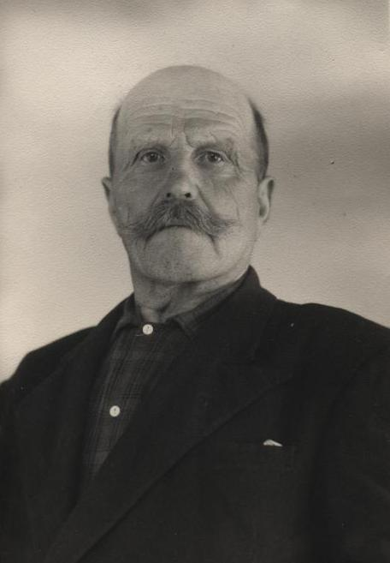Коньков Роман Фёдорович родился в 1900 году на Урале, в Пермской области, в крестьянской семье.

Отец - Фёдор Васильевич, мать - Дарья Кирилловна. Вместе они воспитали девять детей: три сына и шесть дочерей. Роман был вторым ребёнком. Жили очень трудно, поэтому Роман не смог закончить даже начальную школу. Роман Фёдорович тяготы крестьянской жизни познал очень рано.

Став взрослым, он женился на Елене Гурьяновне, 1904 года рождения. В 1920 году семья Коньковых переехала в Иркутскую область, ст. Тайшет, в деревню Конторка. Но прожили они там недолго, а затем переехали всей своей большой семьей в Бирилюсский район Красноярского края в деревню Подкаменка.

У Романа Фёдоровича было два класса образования, он работал продавцом в деревне Подкаменка. Затем семья Романа Фёдоровича переехала на постоянное место жительства в деревню Чипушево. Трудился он на разных работах в колхозе «Красный борец», председателем которого был Васильев Иван Яковлевич. Работал Роман Фёдорович продавцом, животноводом.

В семье воспитывались четверо детей: Владимир, Александра, Андриян, Анна.

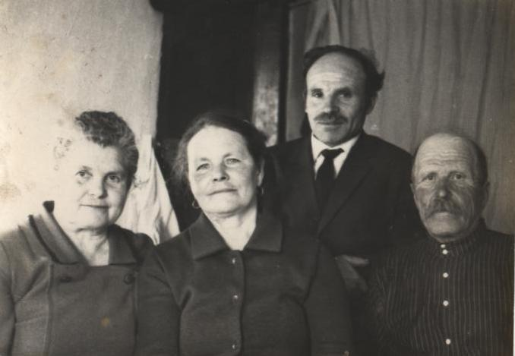 В декабре 1941 года Роман Фёдорович был призван на фронт, где служил связистом, там он и вступил в партию. При сражении на Курской дуге он был ранен и в 1944 году демобилизовался в связи с полученным ранением.

В послевоенное время Коньков Р.Ф. работал председателем Арефьевского сельпо, затем на Машинно-тракторной станции бухгалтером, учетчиком и кладовщиком на складах. Затем работал на паромной переправе.

Роман Фёдорович отличался большим трудолюбием и после ухода на пенсию всячески оказывал помощь родному колхозу.

Прекрасно владея столярными навыками, он изготавливал деревянные грабли для уборки сена и различный инвентарь. В личном хозяйстве, кроме коровы, держал пчел, гусей и кроликов.

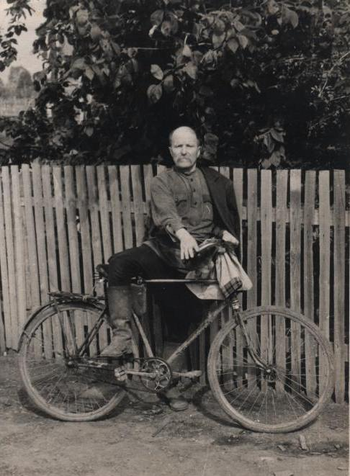 За боевые заслуги Роман Фёдорович награждён медалью «За Отвагу», а в послевоенное время его наградили юбилейной медалью «30 лет Победы в Великой Отечественной Войне».

За многолетний добросовестный труд его неоднократно отмечали Почетными грамотами районного комитета КПСС и грамотами правления Бирилюсского Райпотребсоюза.

В целях сохранения памяти о жителях, внесших значительный вклад в организаторскую и общественную работу по развитию народного хозяйства Бирилюсского района, Конькову Роману Фёдоровичу присвоено Почётное звание «Заслуженный житель Бирилюсского района» п о с м е р т н о.

(Постановление администрации Бирилюсского района от 24.06.1994 г. №201 «О присвоении Почётного звания «Заслуженный житель Бирилюсского района»).

**КАЗАКОВА НАДЕЖДА ЕВДОКИМОВНА**

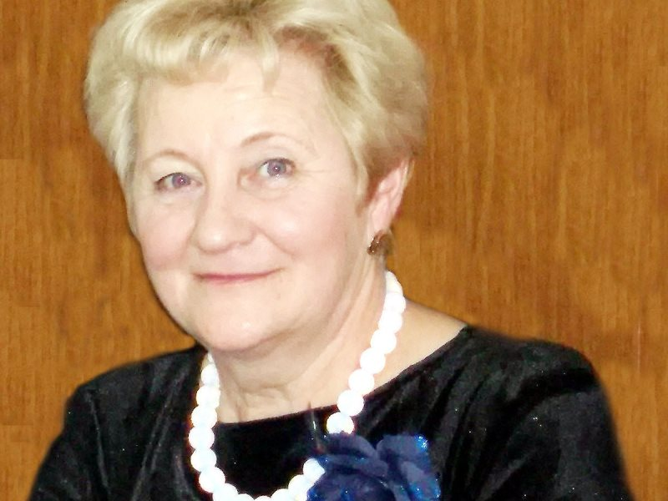

Надежда Евдокимовна Казакова родилась в деревне Петровка Бирилюсского района Красноярского края. В 1969 году окончила Ачинское педагогическое училище, где получила специальность учителя начальных классов. Барабановская начальная школа Ачинского района стала отправной точкой ее педагогического пути.

С августа 1970 года по август 1974 года она работает в родной Петровской средней школе Бирилюсского района учителем географии и истории, организатором внеклассной работы. В 1974 году молодого, талантливого педагога назначают заведующей методическим кабинетом Бирилюсского районного отдела народного образования. В августа 1975 года – она становится инспектором, в 1980 году оканчивает Красноярский государственный педагогический институт по специальности "Учитель географии". С ноября 1987 года по март 1990 года Надежда Евдокимовна работает по линии КПСС - заведует партийным кабинетом Бирилюсского райкома КПСС. Затем становится заместителем председателя Бирилюсского районного Совета народных депутатов.

В 1991 году Надежда Евдокимовна снова возвращается в образование. Ее назначают на должность школьного инспектора Бирилюсского РОНО. С 1993 по 1997 годы она - ведущий специалист Бирилюсского РОНО.

Управление образования администрации района она возглавляет с 1997 года.

Руководство района ценит работу Казаковой: Надежда Евдокимовна - успешный управленец, обладающий высокой профессиональной компетентностью, владеющий демократическим стилем управления, ориентированный на все новое и передовое, способный создавать творческую атмосферу и благоприятный психологический климат в коллективе. Основными приоритетами в ее работе стали четкое соблюдение законодательства и совершенствование методов управления. За семнадцать лет работы в должности руководителя Управления образования администрации района, она сумела организовать действующую на высоком уровне районную систему образования.

Благодаря инициативе и настойчивости Надежды Евдокимовны образовательные учреждения района постоянно участвуют в конкурсах федеральных, краевых целевых программ и становятся победителями.

Результатом успешной деятельности Надежды Казаковой, как руководителя, стали многие достижения. За последние пять лет в районе капитально отремонтированы 50% дошкольных образовательных учреждений, дополнительно введены 75 мест для дошкольников, данные дошкольные учреждения оснащены новым современным оборудованием.

В настоящее время 91% общеобразовательных школ района соответствуют требованиям контролирующих органов, значительно улучшилась их материально-техническая база.

В летний период 2012 года проведен капитальный ремонт двух базовых общеобразовательных школ на сумму 34,9 млн. рублей.

В результате реализации федерального проекта "Информатизация системы образования" в районе создан межшкольный методический центр, что позволяет формировать квалифицированные педагогические кадры, которые успешно осваивают информационно-коммуникационные технологии.

Особое внимание Надежда Евдокимовна уделяет повышению профессиональной компетентности педагогических кадров района, которые ежегодно принимают участие в профессиональных конкурсах. В конкурсе лучших учителей приоритетного национального проекта "Образование" и региональной программы "Дети" принимали участие более 50% педагогов района, 12,5 % от числа педагогов района стали победителями этих конкурсов.

С подачи Надежды Евдокимовны ведется целенаправленная работа по организации занятости детей района различными формами отдыха и оздоровления, в результате которой более 80% ребят охвачены различными формами отдыха.

Большое внимание Казакова уделяет становлению государственно-общественных форм управления. В настоящее время во всех общеобразовательных школах района с численностью более 50 человек действуют управляющие советы. Инициативная группа педагогов района, под руководством Надежды Евдокимовны, стала участником всероссийского мега-проекта "Развитие образования в России".

Благодаря участию в проекте Надежда Евдокимовна и в управленческой деятельности использует способы программно-организационной и коллективной мыследеятельности, опыт государственно-общественных форм управления в системе образования района. Кроме того, Казакова более 10 лет является членом политического совета Бирилюсского местного отделения партии "Единая Россия".

За заслуги и значительный вклад в развитие системы образования Надежда Евдокимовна награждена нагрудным знаком "Почетный работник общего образования Российской Федерации", Почетной грамотой Министерства просвещения РСФСР и Республиканского комитета профсоюза работников просвещения высшей школы и научных учреждений РСФСР, неоднократно награждалась Почетными грамотами министерства образования и науки Красноярского края, администрации Бирилюсского района. В 2014 году Н.Е. Казаковой присвоено почетное краевое звание "Заслуженный педагог Красноярского края", а 25 декабря 2014 года ей присвоено звание "Почетный житель Бирилюсского района".

**Киселёв Тимофей Григорьевич**

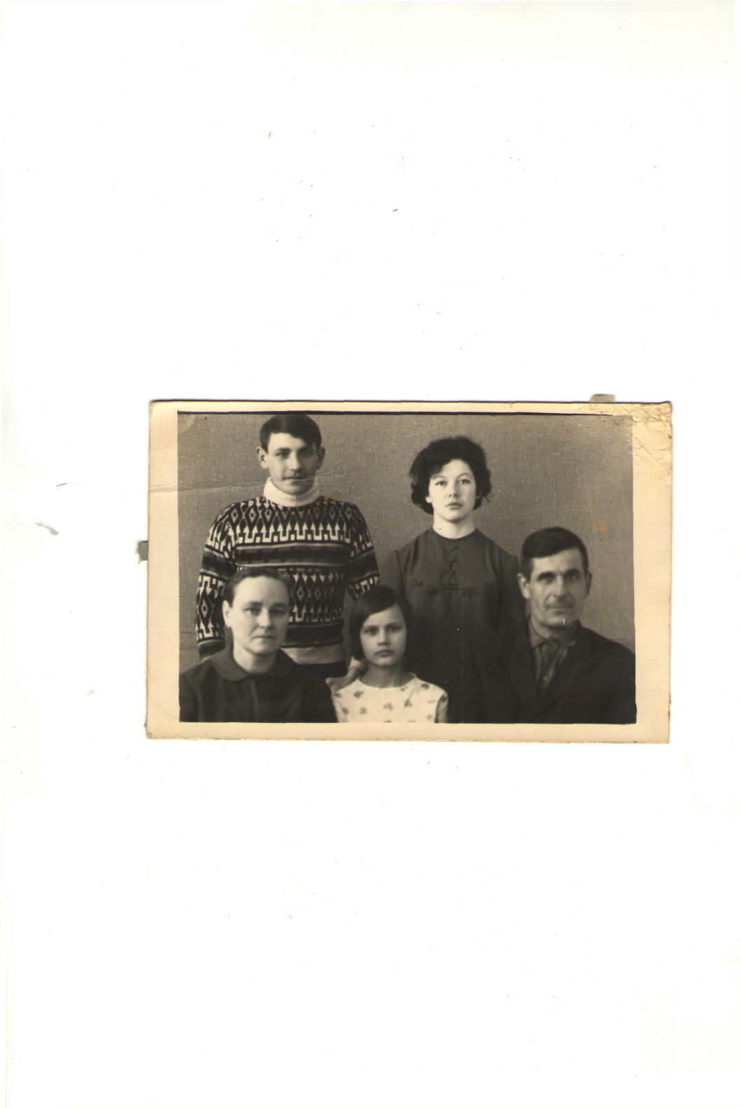Киселёв Тимофей Григорьевич родился 19 июля 1926 года в Витебской области. В 1927 году семья Киселевых вместе с другими родственниками переехали в село Бирилюссы Бирилюсского района. Семилетку закончил в Орловской школе.

С 1943 года воевал на 1-ом Белорусском фронте. Был разведчиком. Принимал участие в освобождении города Праги, где был контужен и получил серьезное ранение. После лечения в госпитале был направлен домой для продолжения лечения.

После войны жил в деревне Алексеевка Бирилюсского района, где женился на Фомкиной Варваре Федоровне. В семье родилось четверо детей. Затем семья переехал в д. Чипушево, Бирилюсского района, где Тимофей Григорьевич стал работать счетоводом в колхозе «Путь к коммунизму». С 1958 года он работал бухгалтером в Ремонтно – тракторной станции(РТС), Машинно-тракторной станции (МТС), в Производственном объединении «Сельхозтехника»(СХТ). Название организации менялось, но её бухгалтер - Киселёв Тимофей Григорьевич, оставался неизменным, так как все годы был прекрасным специалистом, добросовестным тружеником. Он пользовался заслуженным уважением среди сотрудников предприятия и среди жителей района. За многолетний добросовестный труд он неоднократно награждался Почётными грамотами и благодарностями.

Со временем Тимофей Григорьевич занял пост главного бухгалтера производственного объединения «Сельхозтехника».

Киселёву Тимофею Григорьевичу присвоено звание «Ветеран труда».

В 1990 году Тимофей Григорьевич вышел на пенсию.

Тимофей Григорьевич скончался 3 февраля 1993 года.

В целях сохранения памяти о жителях, внесших значительный вклад в организаторскую и общественную работу по развитию народного хозяйства Бирилюсского района Киселёву Тимофею Григорьевичу присвоено Почётное звание «Заслуженный житель Бирилюсского района» п о с м е р т н о.

(Постановление администрации Бирилюсского района от 24.06.1994 года № 201 «О присвоении Почётного звания «Заслуженный житель Бирилюсского района»).

КУМАНОВСКАЯ ЕКАТЕРИНА МИХАЙЛОВНА

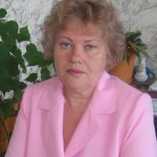

Родилась 27 мая 1955 года в д. Сосновка Бирилюсского района. В 1972 г. окончила среднюю школу.

В 1978 г. окончив Лесосибирский государственный педагогический институт, по специальности математика и физика, начала работать учителем математики и завучем в Малокетской средней школе Бирилюсского района.

Через год вернулась в райцентр, где шесть лет отработала вторым секретарем в Бирилюсском райкоме комсомола. А затем избрана третьим секретарем райкома партии. Через пять лет в 1990 году приняла решение уйти с партийной работы и снова преподавать математику в своей родной школе. В 1994г.получила второе высшее образование в Лесосибирском государственном педагогическом институте – филиале КГУ, по пециальности «Психолог».

В 1997 году назначена директором Новобирилюсской средней школы.

С 2004 г. по август 2015 г. заместитель главы администрации Бирилюсского района.

Является почетным работником общего образования Российской Федерации, ветераном труда.

С 2016 года работает педагогом-психологом в МКУ Центр психолого-медико-социального сопровождения «Открытый мир»

Трудовую деятельность в Бирилюсском районе Екатерина Михайловна начала в 1972 году. На протяжении 21 года успешно реализовывала себя в педагогической деятельности: работала учителем математики в Новобирилюсской средней общеобразовательной школе, 7 лет являлась директором школы. Более 15 лет Екатерина Михайловна занимала различные руководящие должности в администрации района. На данный момент продолжает успешно работать в должности педагог-психолог Муниципального казенного образовательного учреждения Центр психолого-медико-социального сопровождения «Открытый мир».

Это специалист высокой профессиональной эрудиции, требовательный к себе и коллегам, обладающий огромной работоспособностью. Как педагога ее характеризовали: глубокое знание своего предмета, стремление к постоянному повышению педагогического и методического мастерства, творческое отношение к процессу обучения школьников. Она свободно ориентировалась в современных педагогических технологиях, оптимально осуществляла отбор эффективных средств и методов обучения.

Высокий профессионализм и творчество учителя позволяли добиваться хороших результатов и стабильного уровня подготовки учащихся. Ее выпускники успешно сдавали единый государственный экзамен: 2003 год - выполнение 100%, качество – 63%; 2004 год выполнение – 100%, качество – 65%; поступили и окончили высшие и средние учебные заведения, где профилирующим предметом являлась математика.

Стиль ее общения отличается демократичностью, справедливостью и разумной требовательностью.

До работы в Центре Екатерина Михайловна – работала заместителем главы района по социальной сфере, общественно-политическим вопросам, являлась председателем комиссии по делам несовершеннолетних и защите их прав в Бирилюсском районе. Благодаря ее деятельности активизировалась работа по профилактике правонарушений среди детей, сократилось количество несовершеннолетних, состоящих на учете, была налажена работа по оказанию социально – психологической помощи детям из семей, оказавшимся в трудной жизненной ситуации. За значительный личный вклад и большую организаторскую работу по проекту «Правовой ликбез для несовершеннолетних района» и активную деятельность по защите их прав Кумановской Е.М. была объявлена благодарность уполномоченного по правам человека в Красноярском крае.

Екатерина Михайловна осуществляла контроль и сама активно участвовала в реализации приоритетных национальных проектов. Под её руководством и непосредственном участии была разработана районная целевая программа «Комплексные меры по преодолению распространения наркомании, пьянства и алкоголизма в Бирилюсском районе на 2009-2011 годы», а также ею были разработаны проекты решений районного Совета депутатов по вопросам образования и по другим направлениям социально-экономической деятельности.

С октября 2015 года Екатерина Михайловна избрана депутатом Бирилюсского районного Совета депутатов. Возглавляет постоянную комиссию по социальной защите населения, здравоохранению, образованию, делам молодежи, культуры и спорту ведет активную общественную работу, помогая простым гражданам в решении различных проблем, привлекая к данной работекак учреждения района, так и органы власти.

В настоящее время Екатерина Михайловна продолжает свою трудовую деятельность в МКОУ Центр «Открытый мир». В 2016 году совместно с коллективом участвовала в разработке проекта на участие в конкурсе на предоставление субсидии бюджетам муниципальных образований Красноярского края на реализацию мероприятий по обеспечению доступности услуг ранней помощи детям в центрах психолого-педагогического и медико-социального сопровождения в рамках реализации мероприятия подпрограммы «Доступная среда» государственной программы Красноярского края «Развитие системы социальной поддержки граждан», Центр стал победителем конкурсного отбора и были выделены денежные средства, на которые были приобретены учебное, диагностическое, реабилитационное оборудование, пособия, мебель, инструментарий для оказания услуг ранней помощи детям.

Екатерина Михайловна успешно внедряет новые методы работы, умеет грамотно организовать специалистов образовательных учреждений на решение актуальных вопросов, активизировать их деятельность.

За годы трудовой деятельности Екатерина Михайловна неоднократно поощрялась Почетными грамотами, благодарственными письмами Законодательного собрания Красноярского края, администрации Красноярского края, администрации района.

Доброжелательность, внимание к людям и их нуждам, готовность прийти на помощь, высокая трудоспособность и энергичность, чувство долга и ответственности, личные деловые качества обеспечили Екатерине Михайловне уважение и огромный авторитет среди учеников, коллег по работе, жителей района.

ЛАКТИОНОВА НАДЕЖДА АЛЕКСАНДРОВНА

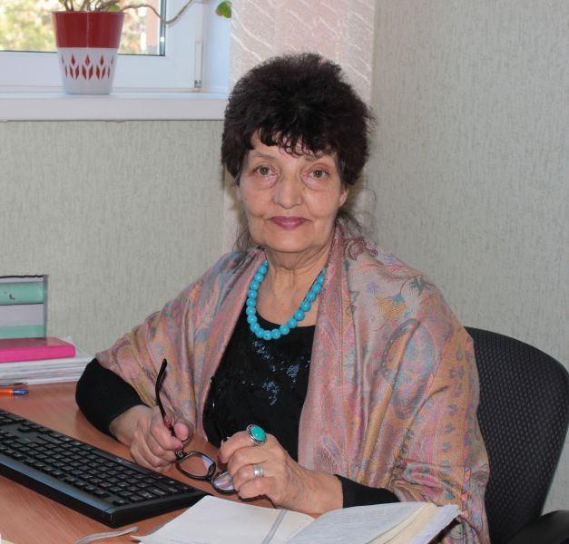

Родилась она в селе Бирилюссы в 1946 году. Семья большая даже по деревенским меркам – десять детей – и, как вспоминают односельчане, очень культурная: по вечерам, после трудов, собирались и читали книги вслух – традиция, совсем забытая теперь…

Окончив школу, выучилась на медсестру, работала в местной больнице, потом в Красноярске, в Ачинске. Вышла замуж, уехала на Донбасс, и там, по большому счету, начался тот путь, который выведет ее на главную жизненную дорогу.

Работая в клинике, она сотрудничала внештатно с местными многотиражками «Кочегарка» и «Механизатор». Потом, вернувшись на родину в самом начале 80-х, полностью посвятит себя журналистике – станет корреспондентом районной газеты «Новый путь», где и проработает до 1995 года.

В результате общественный музей был открыт на основании Постановления администрации Бирилюсского района №209 от 03.07.1995 года при отделе народного образования. Директором музея была назначена Надежда Александровна Лактионова.

С 28.08.1997 г. музей был передан в подведомственность отдела культуры и кино.

С 11 июня 1999 года - открылся для посетителей. С 1 января 2000 был преобразован из общественного в краеведческий (государственный, муниципальный) музей.

В 2000 году при музее был создан школьный поисковый отряд, его участники в составе объединенного краевого поискового отряда "Красноярец" участвовали во Всероссийской Вахте Памяти, направленной на установление имен без вести пропавших земляков - солдат Великой Отечественной войны.

С 2001 по 2008 годы в Красноярске был издан десятитомник книги "Никто не забыт". Все данные по Бирилюсскому району в этой книге были собраны Надеждой Александровной.

А в 2011 году Надежда Александровна принимает решение вновь вернуться в редакцию, но и музейное дело не бросает.

Надежда Александровна Лактионова – почетный гражданин Бирилюсского района, основатель районного краеведческого музея, автор множества опубликованных работ по краеведению, и прежде всего книги «Поставьте памятник деревне», ставшей, в полном смысле слова, фундаментальным трудом по истории ее малой родины с самых ранних времен, который изучают в здешних школах.

**Солдатов Леонид Дмитриевич**

Солдатов Леонид Дмитриевич родился 28 июля 1952 года в деревне Старая Еловка, Бирилюсского района в семье колхозников. Родители: мать - Солдатова Анастасия Яковлевна, 1928 года рождения, уроженка деревни Старая Еловка. Отец - Солдатов Дмитрий Михайлович, 1927 года рождения, уроженец деревни Сучково Большеулуйского района. Семья была многодетной, в семье было пять детей: четверо сыновей и дочь. Леонид был вторым ребёнком в семье.

В 1968 году закончил Староеловскую восьмилетнюю школу. После окончания школы Леонид Дмитриевич учился в ГПТУ №8 города Ачинска, где получил профессию электромонтёра, затем проходил практику на Ачинском глинозёмном комбинате и работал там до призыва в армию.

С 1971 года по 1973 год служил в армии на Дальнем Востоке. В течение шести месяцев был курсантом школы младших командиров, где получил звание младшего сержанта. Затем получил звание старшего сержанта. Был командиром отделения, затем заместителем командира взвода в сухопутных войсках укреплённого приграничного района. За отличные успехи Леонид Дмитриевич был награждён значком «Отличник Советской Армии» и также тремя значками «Воин - спортсмен» за высокие спортивные достижения.

После армейской службы в течение года работал в городе Ачинске на тепловодостоке.

Верувшись в Старую Еловку, получил специальность тракториста – машиниста на курсах механизаторов в филиале Большеулуйского СПТУ в селе Новобирилюссы.

В 1975 году женился на Тудаковой Екатерине Тихоновне, уроженке Тюхтетского района. Молодая семья в Старой Еловке приобрела жильё, жили дружно, оказывали помощь своим родственникам. Держали подсобное хозяйство.

Леонид Дмитриевич работал трактористом в колхозе «Путь к коммунизму».

Каждую осень Леонид Дмитриевич принимал участие в уборочной страде - работал комбайнером. На протяжении многих сезонов никому не уступал первенства по намолотам зерновых.

 Он всегда был верен своей традиции - быть первым. Самый большой намолот зерна, который он отгрузил за уборочную из бункера своего «Енисея - 1200», составил 9600 центнеров.

Солдатов Леонид Дмитриевич был ударником ХI пятилетки. В 1982 году был награждён медалью «За трудовое отличие», неоднократно награждался Почётными грамотами РК КПСС и исполкома райсовета, избирался депутатом районного Совета депутатов трудящихся.

До 1992 года Леонид Дмитриевич работал в колхозе «Путь к коммунизму», а затем после реорганизации колхоза до 2005года - в сельскохозяйственном предприятии «Кочетатское» и ООО «Чулым». В конце трудовой деятельности до 2009 года он работал сторожем – охранником на хлебоприёмном пункте в деревне Старая Еловка.

В 1999 году Леониду Дмитриевичу присвоено звание «Ветеран Труда».

Он вышел на пенсию в 2012году и в настоящее время проживает в деревне Сарая Еловка.

С женой Екатериной Тихоновной они воспитали приёмных детей - Алексея и Наталью. Принимают участие в воспитании трёх внуков. По словам Леонида Дмитриевича, он не любит сидеть без дела, а делает он многое: столярничает, кладёт печи, работает на пасеке, ремонтирует обувь и даже вяжет крючком, вышивает ковры, шьёт на швейной машинке.

Солдатов Леонид Дмитриевич пользуется заслуженным уважением односельчан как труженик, хороший семьянин и «Мастер на все руки».

За многолетний добросовестный труд и в честь 75-летия образования Бирилюсского района Солдатову Леониду Дмитриевичу присвоено звание «Почётный гражданин Бирилюсского района» (Постановление администрации Бирилюсского района от 08.06.1999 г. №102 «О присвоении звания «Почётный гражданин Бирилюсского района»).

**Слабухо Лукерья Петровна**

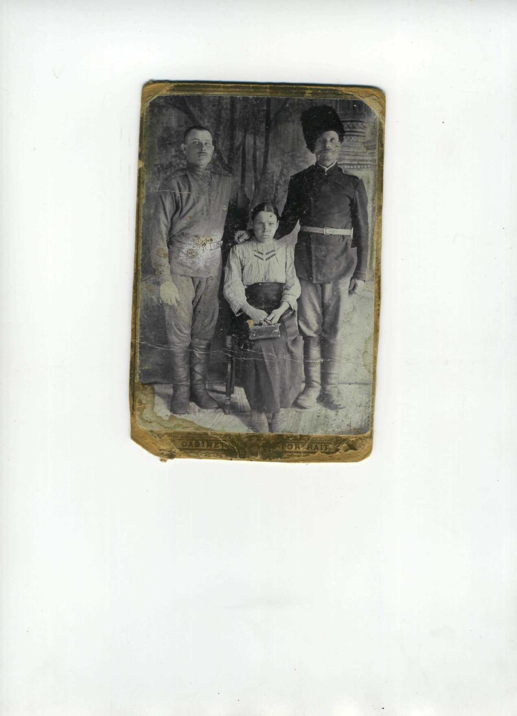 Лукерья Петровна родилась в деревне Викуловка Курганской волости Минусинского уезда Енисейской губернии в 1918 году в семье зажиточного торговца. Её отец Пётр Васильевич Одинцов был раскулачен в 1930 году и выслан с семьёй в ссыльно - переселенческий участок на границе с Тывой. Вместе с другими ссыльными её родители участвовали в строительстве Джебской электростанции. Пётр Васильевич сначала плотничал, а потом был переведён на другую работу – подвозил на лошадях гравий и щебёнку на строительные площадки будущей электростанции.

В возрасте тринадцати лет Луша стала помогать отцу на строительстве электростанции. В школу «кулацких» детей не принимали, и Луша была определена с матерью в «подённые работники» - мыли полы, штукатурили и белили в домах начальников и в конторе электростанции. Вскоре для работников электростанции организовали «Ликбез» и Луша стала учиться.

В 1936 году её родителям выдали паспорта, а Лушу направили работать телефонисткой, где она проработала один год. Затем её, как передовика производства, направили в торговый отдел кадров и она стала работать помощником продавца хлебного магазина. Осенью её перевели в Артёмовск буфетчицей, а в 1939 году назначили заведующей столовой в посёлке Чезан, где Луша познакомилась со своим первым мужем – Иваном Ефимовичем Инделенко и молодая семья переехала в село Кавказское, где она стала работать в магазине.

Началась война, но мужа призвали на военную службу только в феврале 1943 года, а в июне её вызвали на допрос приехавшие сотрудники НКВД и объявили, что её муж оказался преступником (шёл в заградотряде, отказался стрелять в отступавших штрафников, за что и был расстрелян). Сотрудники НКВД провели обыск в квартире, изъяли письма, фотографии мужа, описали имущество. Все волнения и тревоги привели к тому, что после очередного допроса Луша родила дочь Ольгу, которую ей пришлось растить без отца.

17 июня 1944 года её обвинили по статье 58 п. 10 и как «политически неблагонадёжную» выслали в село Бирилюссы Красноярского края. С трудом она добралась до места своей второй ссылки, устроилась жить на квартиру и по распоряжению НКВД получила направление на работу в промартель «Красный ремесленник» в пимокатный цех, а затем перешла на работу в продуктовый магазин.

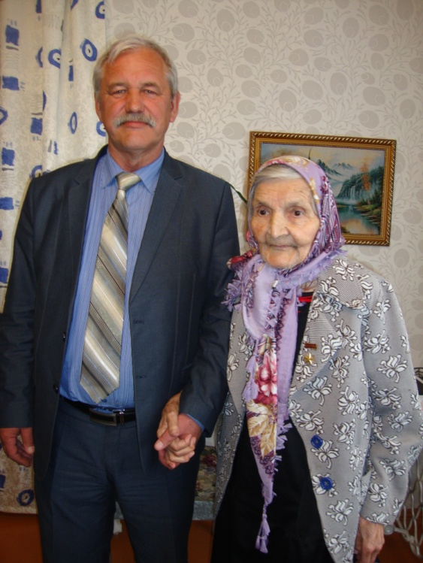 Работая в Райпотребсоюзе, она познакомилась со своим вторым мужем, Александром Михеевичем Слабухо, офицером-фронтовиком. С ним они прожили в счастливом браке более 60-ти лет и воспитали 10 детей. Лукерья Петровна за её материнский подвиг была удостоена высокого звания «Мать-героиня».

Сорок с лишним лет она проработала в системе потребкооперации и за это время неоднократно награждалась Почётными грамотами, орденами и медалями.

Её избирали депутатом Районного совета депутатов трудящихся, несколько раз она входила в состав Районного женского совета, а во время обучения в школе её детей она была членом школьного родительского комитета, делилась опытом воспитания детей и ведения домашнего хозяйства.

В соответствии с Законом Российской Федерации «О местном самоуправлении в Российской Федерации», Положением о Почётном звании «Заслуженный житель Бирилюсского района» Слабухо Лукерье Петровне было присвоено Почётное звание «Заслуженный житель Бирилюсского района».

(Постановление администрации Бирилюсского района от 24.06.1994г. №201 «О присвоении Почётного звания «Заслуженный житель Бирилюсского района»).

**Сметанников Михаил Михайлович**

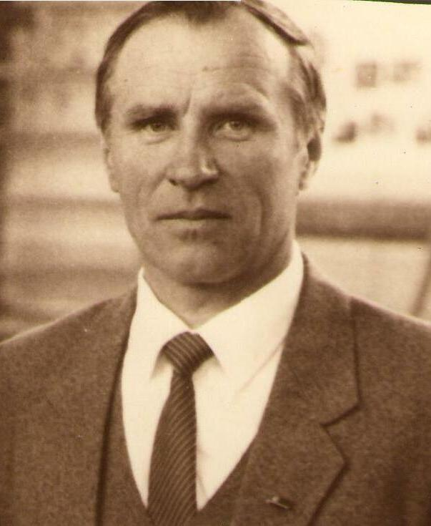Сметанников Михаил Михайлович родился 5 октября 1941 года в селе Орловка Бирилюсского района Красноярского края, в семье колхозника. С 1949 по 1959 год учился в Орловской средней школе. Свою трудовую деятельность начал в семнадцать лет на разных работах в колхозе «Имени Щетинкина», в селе Орловка. В 1960 году закончил курсы шоферов в г. Ачинске. В 1961 году был призван в ряды Советской Армии. После демобилизации из рядов Советской Армии вернулся в родной колхоз, где трудился до 1965 года.

В органах исполнительной власти Бирилюсского района Михаил Михайлович работал с 1965 года. С 1967 года по 1970 год учился в Красноярском автодорожном техникуме на заочном отделении, где получил квалификацию техник-механик. В 1972 году по рекомендации райкома КПСС поступил в высшую партийную школу при ЦК КПСС города Иркутска, в 1977 году окончил полный курс обучения.

За 39 лет трудовой деятельности в органах исполнительной власти был инструктором, заведующим отделом пропаганды и агитации Бирилюсского РК КПСС, заместителем председателя Бирилюсского райисполкома, вторым секретарем Бирилюсского РК КПСС, председателем комитета по управлению муниципальным имуществом и приватизации на территории района, заместителем главы администрации района по оперативным вопросам.

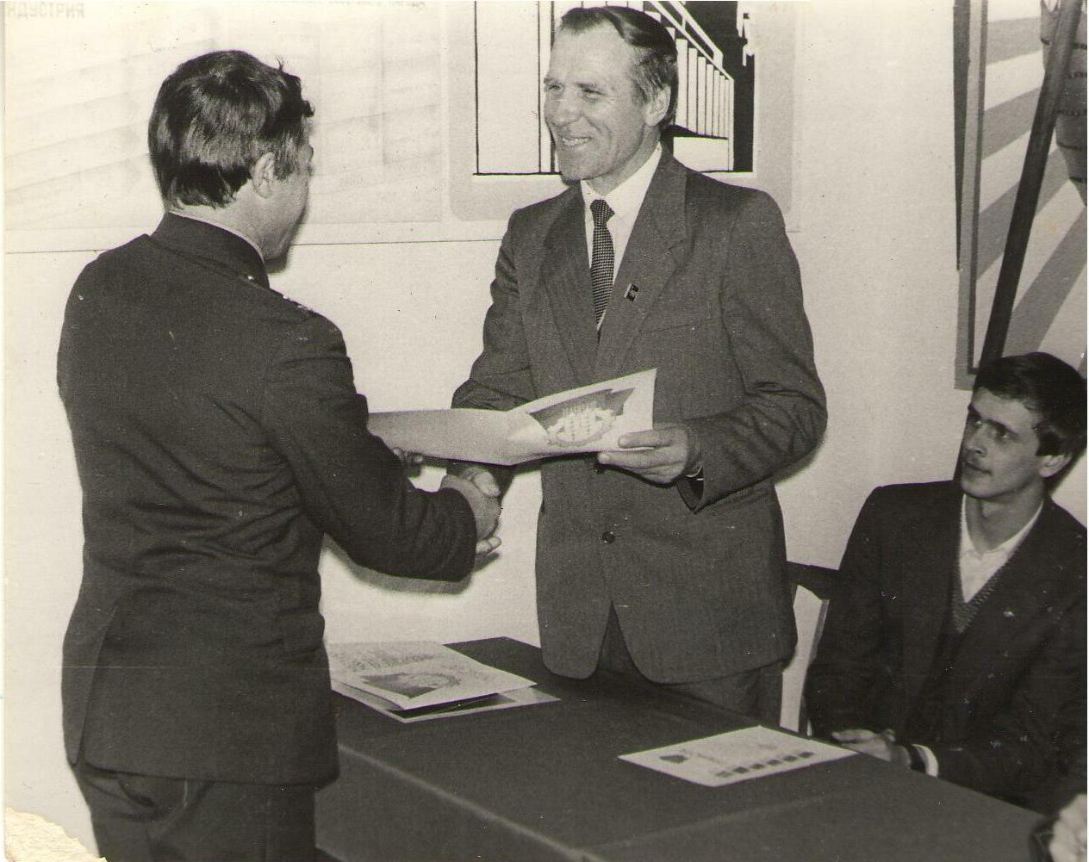 В должности первого заместителя главы администрации Бирилюсского района работал с 1993 года. В его функции входило:

- руководить работой отдела по делам строительства и архитектуры, отдела по труду, экологии и лесным ресурсам, комитета по управлению муниципальным имуществом и приватизации администрации района и МУ «Служба заказчика»;

- курировать работу почтовой связи, электросвязи, транспорта, дорожного и жилищно-коммунального хозяйства, электроснабжения, лесной промышленности, лесхозов, бытового обслуживания, обеспечения населения газом; руководить и организовывать работу комиссии по чрезвычайным ситуациям; административной комиссии; комиссии по приемке объектов в эксплуатацию; по безопасности дорожного движения. Ему часто приходилось ездить в командировки, бывать в деревнях и селах, на полях, фермах и стройках района. Михаил Михайлович с глубоким уважением относится к людям труда, знает всех бывших доярок, комбайнеров, строителей. Главное в его характере - порядочность и скромность. В процессе работы Михаил Михайлович обращал особое внимание на экономическое развитие района, на развитие социальной сферы и на строительство. Постоянно повышал свой уровень квалификации.

На протяжении сорока лет Михаил Михайлович трудился на благо Бирилюсского района, из них тридцать девять лет - в органах исполнительной власти.

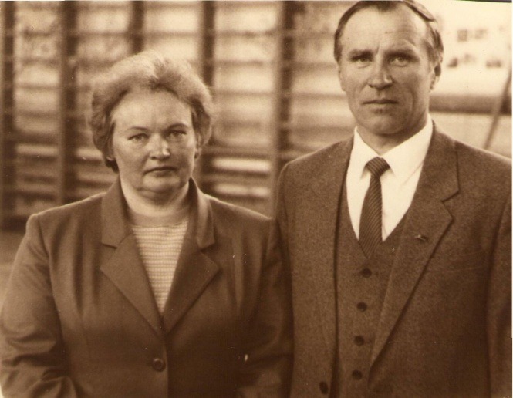 Добросердечность, внимание к людям и их нуждам, готовность помочь нуждающимся, высокая трудоспособность и энергичность, личные и деловые качества обеспечили Михаилу Михайловичу уважение и безусловный авторитет у сослуживцев и у населения района. За время работы Михаил Михайлович неоднократно получал благодарности, награждался за успешный и добросовестный труд Почётными грамотами, ценными подарками.

В 1970 году он награжден юбилейной медалью «За добросовестный труд. В ознаменование 100-летия со дня рождения В.И.Ленина».

В 1989 году по решению исполкома краевого Совета за долголетний, добросовестный, труд награжден медалью «Ветеран труда», в 2001 году - Почетной грамотой Губернатора края за продолжительную и безупречную службу в органах исполнительной власти и в честь 60-летия со дня рождения.

Сейчас Сметанников М.М. находится на заслуженном отдыхе и принимает активное участие в общественной и политической жизни района. Михаил Михайлович прекрасный семьянин, с женой Надеждой Ивановной, которая много лет работала в системе образования Бирилюсского района, они воспитали двух дочерей, которые трудятся в родном районе.

За многолетний добросовестный труд, активное участие в развитии народного хозяйства и в честь 80-летия образования Бирилюсского района Сметанникову Михаилу Михайловичу присвоено звание «Почётный гражданин Бирилюсского района». (Постановление администрации Бирилюсского района от 18.06.2004 г. №134 «О присвоении звания «Почётный гражданин Бирилюсского района»).

**Старовойтов Афанасий Васильевич**

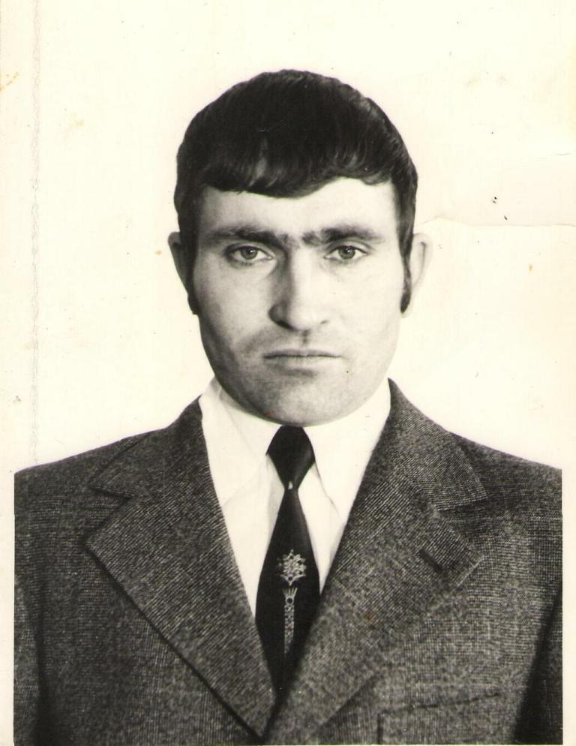 Старовойтов Афанасий Васильевич родился в 1947 году в селе Орловка Бирилюсского района Красноярского края. После окончания восьми классов Орловской школы продолжил обучение в СПТУ № 7 села Чипушево. В 1965 году после окончания училища получил профессию тракториста – машиниста широкого профиля. Затем учился в Назаровской автошколе и получил специальность водителя 3 класса.

Свою трудовую деятельность начал в 1966 году водителем в Орловком сельпо.

В 1966 году Афанасий Васильевич был призван в ряды Советской Армии. Служил до 1969 года в учебном отдельном танковом полку в ГДР.

После службы в рядах Советской Армии продолжил работать водителем в Бирилюсской межколхозной строительной организации (МСО), затем на протяжении двадцати лет трудился в Бирилюсском объединении «Сельхозхтехника» и десять лет - в Бирилюсском РПУ ЖКХ.

С 1997 года по 2007 год работал в МУП «Магистраль».

Женился в селе Новобирилюссы на Альбине Андреевне Воякиной.

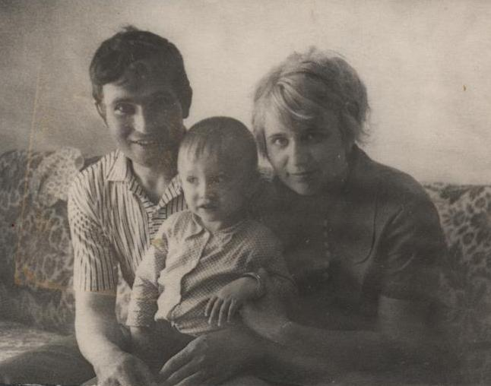 За годы работы водителем знает многих жителей района, да и многие жители его хорошо знают.

Пассажиры его знают как хорошего водителя, с которым они чувствовали себя в поездке комфортно и удобно, а главное - надежно.

Афанасий Васильевич постоянно следил за техническим состоянием закреплённой техники, чтобы во время рейса не случилось поломки, а пассажиры были доставлены в пункт назначения в срок. Он чувствовал ответственность за порученное дело и не допускал малейшей неисправности в работе закрепленной техники.

Старовойтов А.В. был требователен к себе, к коллегам по работе, от работы которых зависел каждый рейс.

Коллеги по работе отзывались о нем как о хорошем товарище, который всегда готов прийти на помощь. Афанасий Васильевич делился своим богатым водительским опытом с другими водителями, принимал активное участие в общественной жизни коллектива.

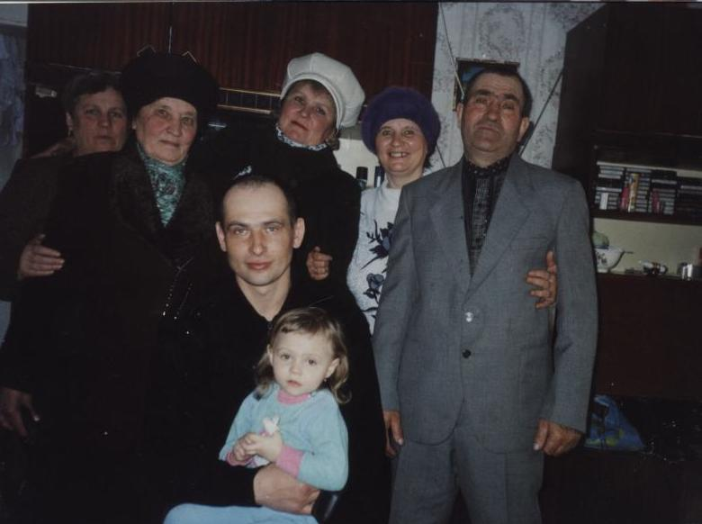 Старовойтов Афанасий Васильевич - хороший семьянин. С супругой Альбиной Андреевной они вырастили двух сыновей – Виктора и Александра и дочь Галину.

На протяжении своей трудовой деятельности Старовойтов А.В. неоднократно награждался Почетными грамотами за добросовестный труд.

В 1975 году Указом Президиума Верховного Совета СССР Афанасий Васильевич награжден медалью «За трудовую доблесть» и знаком «Ударник девятой пятилетки».

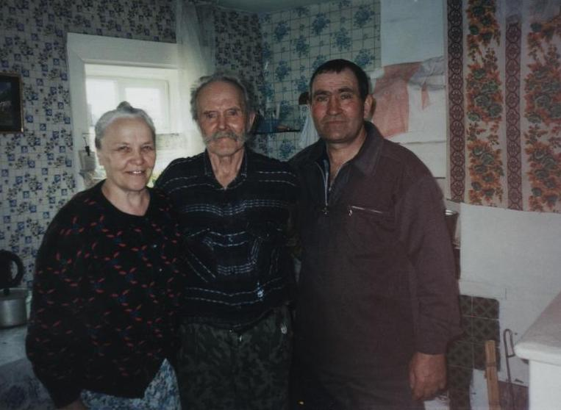В 1978 году от Министерства автомобильного транспорта СССР ему был вручён знак «Победитель социалистического соревнования».

В 1982 году Указом Президиума Верховного Совета СССР награжден орденом «Знак почета», в 1986 году Старовойтову А.В. присвоено звание «Отличник автомобильных перевозок». Имеет звание «Ветеран труда».

С 2007 года Афанасий Васильевич находится на заслуженном отдыхе. Занимается делами по хозяйству, увлекается рыбалкой и вместе с женой красиво оформляют свою усадьбу. Помогает в воспитании двух внуков и внучки.

За многолетний добросовестный труд, активное участие в развитии народного хозяйства и в честь 80-летия образования Бирилюсского района Старовойтову Афанасию Васильевичу присвоено звание «Почётный гражданин Бирилюсского района». (Постановление администрации Бирилюсского района от 18.06.2004г. №134 «О присвоении звания «Почётный гражданин Бирилюсского района»).

**Трифонов Николай Яковлевич**

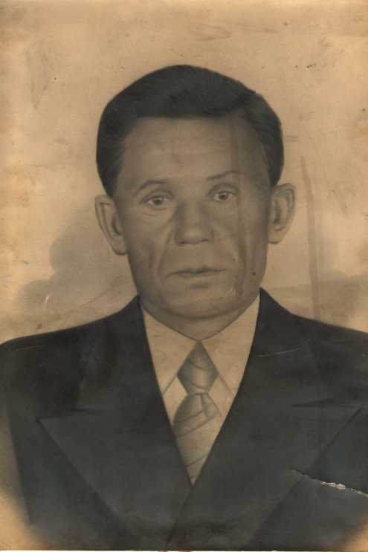 Трифонов Николай Яковлевич родился

19 декабря 1895 года в деревне Старая Еловка. Там проживал его отец. По словам внучки, Рахимулиной Галины Георгиевны, прадед Николая Яковлевича пришёл в Сибирь еще с Ермаком. Николай Яковлевич рано остался без родителей, но его семья одной из первых вступила в колхоз, приведя с собой 18 голов скота. Проживал в деревне Старая Еловка с женой Трифоновой Агафьей Константиновной; у них родились 18 детей, но выжили только трое.

Николай Яковлевич воевал в Первую Мировую войну, где был ранен в локтевой сустав.

С 1935 года был избран председателем колхоза «Путь к коммунизму». Во время Великой Отечественной войны его умение руководить колхозом очень помогало, так как в тылу остались женщины и старики, работать было некому, а у Николая Яковлевича было ранение, и он из-за ранения остался в колхозе. Все люди, работавшие с ним, характеризовали его как ответственного и очень строгого председателя, особенно по отношению к прогульщикам. Хотя Николай Яковлевич не имел образования, но у него была замечательная память: все показатели работы колхоза он знал наизусть. Трифонов Н.Я. пользовался заслуженным авторитетом среди односельчан и очень долго руководил колхозом «Путь к коммунизму».

Его внучка, Галина Георгиевна, вспоминает, что дед вел переписку с Никитой Сергеевичем Хрущевым на сельскохозяйственные темы. Письма ему помогал писать секретарь колхоза. В 1957 году Николай Яковлевич был награжден Орденом Трудового Красного Знамени. По воспоминаниям его внучки во время похорон Трифонова Николая Яковлевича 1 ноября 1962 года односельчане несли много подушечек с наградами. Хоронили председателя со знаменами, одно из которых нёс парторг колхоза Годящев.

В целях сохранения памяти о жителях, внесших значительный вклад в организаторскую и общественную работу по развитию народного хозяйства Бирилюсского района, Трифонову Николаю Яковлевичу присвоено Почётное звание «Заслуженный житель Бирилюсского района» п о с м е р т н о.

(Постановление администрации Бирилюсского района от 24.06.1994 г. №201 «О присвоении Почётного звания «Заслуженный житель Бирилюсского района»).

**Хитров Михаил Яковлевич**

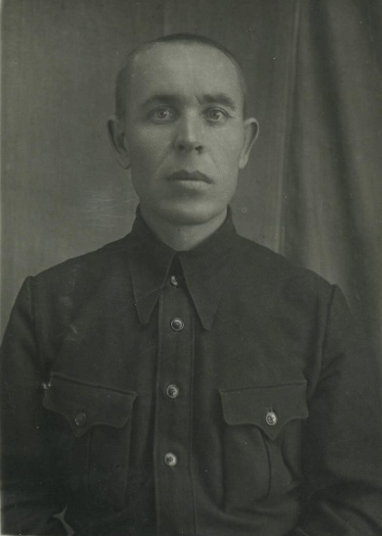Хитров Михаил Яковлевич родился в с.Тархово Белинского района Пензенской области 21 ноября 1911 года в семье крестьянина-середняка. По окончании средней школы, в 1930 году был командирован Средне-Волжским Крайсоветом Союза воинствующих безбожников на антирелигиозное отделение Ленинградского государственного историко-лингвистического института, где принимал активное участие в общественной работе. С августа 1932 года по 11 марта 1933 года работал счетоводом совхоза при заводе Ростсельмаш в городе Ростов на Дону. В марте 1933 года возвратился на родину, откуда в мае 1933 года вместе с отцом и всей семьёй был сослан в Бирилюсский район Красноярского края. До 31 декабря 1933 года работал на различных работах в Бирилюсской райкомендатуре, а затем был назначен учителем Сопкинской начальной школы. Его отец и все остальные члены семьи с 1933 года по 1950 год состояли в колхозе «16 лет Октября» (после колхоз «За прочный мир») Мелецкого сельсовета. В деревне Сопка он женился на учительнице начальных классов Моревой Марии Петровне.

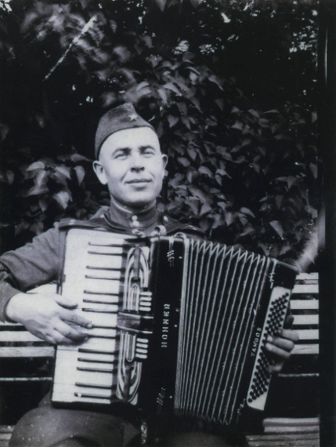 С 1 сентября 1937 года Михаил Яковлевич был переведен на должность завуча и учителя русского языка в Полевскую семилетнюю школу Бирилюсского района, где они вместе с женой преподавали русский язык и литературу. В то время у них подрастали две дочери. В начале войны у них родилась третья дочь, а в мае 1942 года он был мобилизован в Советскую Армию, окончил Харьковское военное училище химзащиты РККА в июле 1944 года. В августе 1944 года М.Я. Хитров был назначен командиром взвода химзащиты 1-й мотострелковой бригады 1-го танкового корпуса, в составе которого принимал участие в войне против фашистской Германии.

На фронте Михаилу Яковлевичу очень пригодились педагогические и организаторские способности. Кроме того он хорошо играл на аккордеоне, что помогало ему объединять солдат на суровых дорогах войны. Он принимал самое активное участие в организации фронтовых концертов, был автором сатирических сценок, куплетов и частушек.

За боевые действия по обороне плацдарма на реке Нарев он награжден орденом «Красная звезда». За боевые заслуги при освобождении города Данцига был награжден орденом Отечественной войны 2-й степени. Ещё был награжден орденом «Красная звезда», медалями: «За победу над Германией», «За освобождение Варшавы». Также имел семь благодарностей от командования, как участник боев за взятие населенных пунктов и городов Польши, Германии, за форсирование водных преград.

Домой в посёлок Полевое Михаил Яковлевич вернулся в марте 1946 года и с 1 августа 1946 года был назначен инспектором Бирилюсского Районного отдела народного образования, где проработал до 1 сентября 1947 года. С 1сентября 1947 г. по 1 марта 1956 года работал директором Бирилюсской средней школы, где работала и его жена. В Бирилюссах у них родились ещё две дочери.

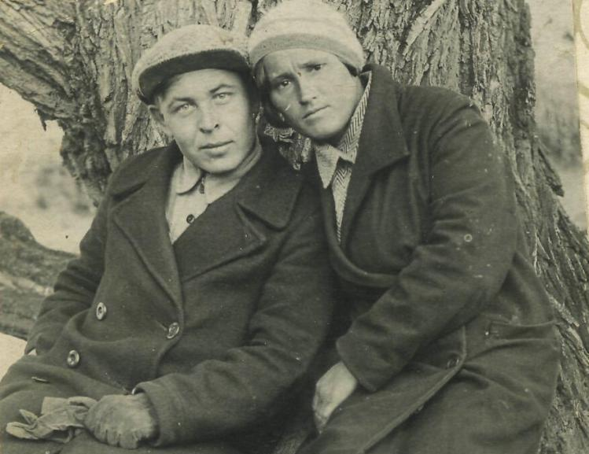 За время работы в селе Бирилюссы с 1946 года М.Я. Хитров четыре раза избирался депутатом Бирилюсского сельского совета, был членом правления райисполкома, а также членом РК профсоюза работников просвещения, высшей школы и научных учреждений. В 1948 году Михаил Яковлевич награждён медалью «За трудовое отличие».

Мария Петровна продолжала работать в Бирилюсской школе и активно участвовала в общественной жизни района. Три их дочери стали учителями, продолжив профессиональную династию родителей.

В 1950 году все члены семьи Хитровых были реабилитированы и восстановлены в правах. После этого М.Я. Хитров смог вступить в КПСС.

С 1 марта 1956 года Михаил Яковлевич был назначен заведующим Бирилюсским Районным отделом народного образования. Трудностей в работе было много: приходилось ездить в командировки по району, так как количество образовательных учреждений было значительным.

Кроме того с 1961 по 1971 год произошли важные изменения в жизни Бирилюсского района, главным из которых было то, что районный центр был перенесён в село Новобирилюссы. В связи с этим проводилась большая работа по реорганизации управленческого аппарата и изменению статуса многих школ района. Строились новые школы, интернаты, детские дошкольные учреждения. В район приезжало много педагогов, которых необходимо было устроить, решить их производственные и бытовые проблемы.

На начало 1969-1970 учебного года в районе было 56 школ, в том числе: начальных – 37, восьмилетних – 11,средних – 8, вечерняя школа – 1, яслей – садов – 8 и 13 пришкольных интернатов. В эти годы при РайОНО был сформирован районный методический кабинет, а в 1971 году был открыт Районный Дом пионеров и школьников, первым директором которого стал М.Я.Хитров.

Михаил Яковлевич проработал в должности заведующего РайОНО более пятнадцати лет. Все, кто работал и общался с ним, отмечали его эрудицию, компетентность, высокий профессионализм, доброжелательность и умение оказать помощь коллегам в трудных ситуациях.

За многолетний труд в системе образования Михаилу Яковлевичу было присвоено звание «Ветеран труда», а также он неоднократно награждался грамотами Министерства просвещения РСФСР и РК профсоюза работников просвещения, грамотами Крайоно и Краевого комитета профсоюза и грамотами райкома КПСС и Исполкома райсовета.

В 1973 году Михаил Яковлевич ушёл на заслуженный отдых, но продолжал сотрудничать со своими коллегами, принимал активное участие в общественной жизни района.

В целях сохранения памяти о жителях, внёсших значительный вклад в организаторскую и общественную работу по развитию народного хозяйства Бирилюсского района, Хитрову Михаилу Яковлевичу присвоено Почётное звание «Заслуженный житель Бирилюсского района» п о с м е р т н о.

(Постановление администрации Бирилюсского района от 24.06.1994г. №201 «О присвоении почётного звания «Заслуженный житель Бирилюсского района»).

**Шнайдер Екатерина Дмитриевна**

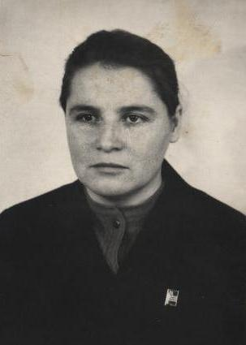 Шнайдер (Якимова) Екатерина Дмитриевна родилась 9 января 1940 года в Забайкалье в городе Борзя Читинской области. В семье было пятеро детей. В годы войны все заботы о детях лежали на плечах матери, т.к. отец был на фронте. Здесь же в г. Борзя Екатерина с 1948 по 1958 год обучалась в школе. После окончания десятилетки она поступила в Читинское лесотехническое училище, которое закончила в 1959 году. Для закрепления приобретенной профессии устроилась на работу столяром в цех деревообрабатывающего комбината.

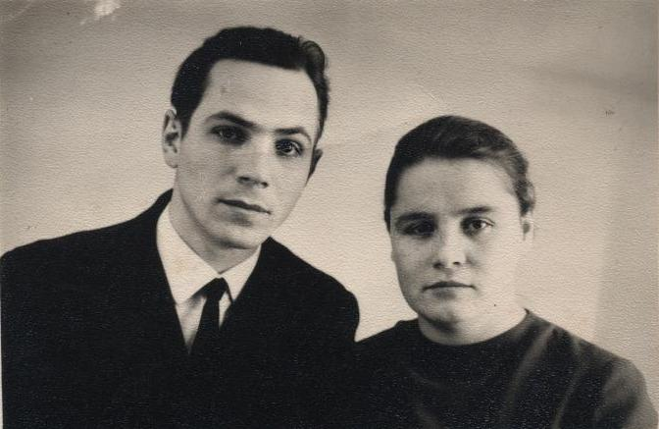 В семье у каждого были свои обязанности. Екатерина ухаживала за домашними животными. Отсюда и появилось огромное желание стать учёным зоотехником, и в 1961 году Екатерина Дмитриевна поступила в Красноярский сельскохозяйственный институт. В институте она встретила свою вторую половинку, студента механического факультета Шнайдер Виктора Богдановича, и вышла за него замуж.

После окончила института в 1966 году, получила специальность «Учёный зоотехник» и была направлена по распределению мужа, в Бирилюсский район, в колхоз «Путь к коммунизму». Колхоз был большой, в него входило пять населённых пунктов. Занимались разведением крупнорогатого скота, свиноводством и коневодством. В колхозе строились новые коровники, свинарники, что позволило увеличить поголовье скота и выполнить планы по производству и сдаче сельскохозяйственной продукции государству.

За успехи в развитии животноводства Екатерина Дмитриевна неоднократно награждалась Почётными грамотами райкома КПСС и исполкома Райсовета. Указом президиума Верховного совета от 14 февраля 1975 года награждена медалью «За трудовое отличие».

В то время специалисты колхоза не были обеспечены транспортом, и ей приходилось ежедневно проходить пешком много километров, так как фермы находились в разных населённых пунктах.

В октябре 1978 года Екатерину Дмитриевну пригласили на должность зоотехника в Бирилюсское районное производственное управление сельского хозяйства. В обязанности входил контроль над разведением племенного скотоводства. Приходилось ездить по всему району. В то время в районе было 6 колхозов и четыре совхоза.

В 1986 году Управление сельского хозяйства было упразднено в порядке перевода в Агропромышленное объединение Бирилюсского района, где Екатерина Дмитриевна была назначена на должность старшего инспектора по закупкам и качеству сельхозпродукции.

За долголетний добросовестный труд от имени Президиума Верховного Совета СССР решением исполкома Красноярского краевого Совета народных депутатов от 25 января 1989 года Екатерина Дмитриевна награждена медалью «Ветеран труда».

За многолетний добросовестный труд и активную общественную деятельность в системе Агропромкомплекса края в 1989 году Екатерина Дмитриевна Шнайдер награждена Почётной грамотой.

Общий трудовой стаж Екатерины Дмитриевны составляет тридцать пять лет.

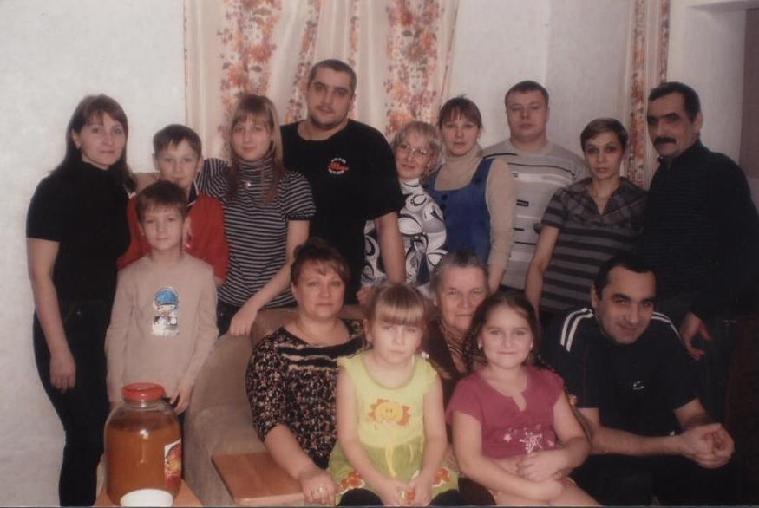 Активная трудовая деятельность не мешала личной жизни. С мужем, Виктором Богдановичем, они прожили в любви и согласии сорок лет, воспитали пятерых детей. Екатерина Дмитриевна награждена медалью «Материнская слава».

Все дети получили

образование. Трое детей - Сергей, Владимир, и Наталья, живут рядом с Екатериной Дмитриевной в селе Новобирилюссы, а

Тамара и Александр живут в городе Красноярске.

В соответствии с Законом Российской Федерации «О местном самоуправлении в Российской Федерации», Положением о Почётном звании «Заслуженный житель Бирилюсского района» Шнайдер Екатерине Дмитриевне было присвоено Почётное звание «Заслуженный житель Бирилюсского района».

(Постановление администрации Бирилюсского района от 24.06.1994г. №201 «О присвоении Почётного звания «Заслуженный житель Бирилюсского района»).

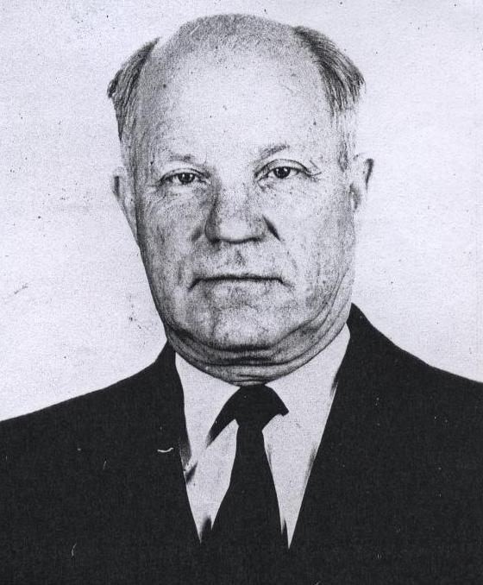**Щербаков Михаил Андреевич**

Щербаков Михаил Андреевич родился 4 декабря1919 года в селе Бормовое Чернявского района Рязанской области. Окончил семь классов.

В тяжёлые предвоенные годы семья Щербаковых переехала в Сибирь и поселилась в деревне Зачулымка Бирилюсского района Красноярского края.

Трудовую деятельность Михаил Андреевич начал 26 сентября 1939года.

В годы войны был призван в Советскую Армию, служил на Дальнем Востоке и демобилизовался 2 декабря 1946 года в звании сержанта. Член КПСС с 1944 года. Женился на Елизавете Алексеевне, 1923 года рождения. После войны семья переехала из Зачулымки в Бирилюссы.

С 15августа1950 года по 1953год - работал инструктором сельхозотдела РК ВКП(б) Бирилюсского района, а с августа по октябрь 1953 года являлся начальником орг. колхозного отдела Бирилюсского управления сельского хозяйства и заготовок. С октября 1953 года по август 1957 года работал старшим инструктором - бухгалтером колхозного учёта в Кочетатской МТС. С августа 1957 года по октябрь 1959 года - инструктор Бирилюсского РК КПСС.

В 1959 году работал освобожденным секретарём парторганизации колхоза «Путь к коммунизму».

С октября 1959 года работал заместителем председателя, затем председателем Арефьевского Сельпо.

С июня 1961 года по август 1980 года Михаил Андреевич работал главным бухгалтером в колхозе «Путь к коммунизму».

Будучи пенсионером, он в 1990 году работал сторожем на строительстве жилых домов. К работе относился добросовестно.

Михаил Андреевич был хорошим семьянином. С первой женой они воспитали четверых детей: сына Андрея и дочерей – Надежду, Зинаиду и Нину.

В зрелые годы, будучи вдовцом, Михаил Андреевич женился на Анне Николаевне (в девичестве А.Н. Габрусенко), у которой было четверо детей.

Жили дружно, с радостью принимали участие в воспитании внуков.

Михаил Андреевич был награждён юбилейными медалями.

За добросовестный труд в мирное время он неоднократно награждался Почётными грамотами РК КПСС и Бирилюсского исполкома Райсовета.

Щербаков Михаил Андреевич умер 14 января 1994 года в селе Новобирилюссы.

В целях сохранения памяти о жителях, внесших значительный вклад в организаторскую и общественную работу по развитию народного хозяйства Бирилюсского района, Щербакову Михаилу Андреевичу присвоено Почётное звание «Заслуженный житель Бирилюсского района» п о с м е р т н о.

(Постановление администрации Бирилюсского района от 24.06.1994 г. №201 «О присвоении Почётного звания «Заслуженный житель Бирилюсского района»).